基于混合权重模型的奥运项目评估与预测系统设计
何艺鸣
2026-05-10

目录
1 绪论 5
1.1 研究背景 5
1.2 研究意义 6
1.3 国内外研究现状 6
1.4 研究内容与方法 8
1.5 论文组织结构 8
2 理论基础 8
2.1 多准则决策理论概述 8
2.2 AHP–层次分析法 9
2.3 EWM–熵权法 10
2.4 混合权重模型 10
2.5 奥运项目评估相关研究 11
3 混合权重评估模型构建 12
3.1 符号说明 12
3.2 问题数学化建模 13
3.3 六维评价指标体系 15
3.4 AHP主观权重 19
3.5 EWM客观权重 20
3.6 混合权重组合 21
3.7 模型有效性分析 22
3.8 本章小结 23
4 实验设计与数据分析 23
4.1 数据来源与预处理 23
4.2 模型求解 26
4.3 历史奥运项目评估实验 33
4.4 六维指标相关性分析 37
4.5 方法对比 39
4.6 灵敏度分析 42
4.7 2032年奥运项目预测 44
4.8 结果讨论 46
4.9 本章小结 47
5 系统设计与实现 47
5.1 系统总体架构 47
5.2 核心算法模块 48
5.3 项目评估与预测模块 48
5.4 本章小结 49
6 总结与展望 49
6.1 研究总结 49
6.2 主要创新点 50
6.3 研究局限性 50
6.4 未来研究方向 50
6.5 结语 51
致谢 51

摘要
奥林匹克运动会的项目设置直接影响全球体育运动的发展方向。 当前奥运项目的评估主要依赖专家委员会的主观判断，缺乏系统化的定量决策工具。 本研究基于HiMCM 2024大赛提供的76个奥运项目百年历史数据， 结合层次分析法(AHP)与熵权法(EWM)， 构建了一种AHP-EWM混合权重评估模型。 同时引入国际单项体育联合会(IF)会员国数量作为流行度补充代理变量， 以弥补HiMCM数据集中部分运动仅含分项设项记录的局限性。
首先，基于国际奥委会的评估标准， 建立了包含流行度、性别平等、可持续性、包容性、创新性、安全性的六维评价指标体系， 每个维度下设若干可量化的子指标，形成两层指标结构。 其次，通过AHP构建五位专家的综合判断矩阵计算主观权重， 利用EWM从12个代表性项目的六维评分数据中提取客观权重， 并讨论了EWM权重对样本构成依赖性的方法学特征。 然后，采用线性加权方式组合主客观权重， 以组合系数$α=0.5$得到综合两种信息来源的混合权重。
在实证验证方面， 利用HiMCM历史数据及IOC官方报告、PubMed受伤率文献等外部资料， 对涵盖核心、新增、候选、已移除四种类型的12个代表性项目进行了综合评分与排名。 结果表明，田径以0.748分位列第一，电子竞技以0.743分紧随其后， 传统核心项目整体排名靠前，已移除项目排名靠后， 与实际奥运决策高度一致。 对比分析显示，纯AHP方法（$α=1$）过度依赖流行度， 纯EWM方法（$α=0$）赋予可持续性最高权重（0.272）， 而混合权重（$α=0.5$）有效综合了两者优势， 权重分布更为平衡合理。 灵敏度分析验证了$α$在$[0.4,0.6]$区间内排名结果保持稳定。
基于验证后的模型， 对2032年布里斯班奥运会的潜在新增项目进行了预测分析。 模型推荐电子竞技（0.743）、板球和匹克球作为重点候选项目， 其中电子竞技在流行度和创新性方面具有突出优势。
本研究将多准则决策方法应用于奥运项目评估领域， 提供了一个可量化、可复现的评估框架。 结果表明混合权重模型能够综合主客观信息， 在$α=0.5$时排名结果稳定， 可为国际奥委会的项目筛选决策提供科学参考。

关键词：AHP-EWM混合权重；奥运项目评估；多准则决策；六维指标体系；EWM（熵权法）

Abstract
The selection of Olympic sports directly influences the global development of athletics. Current evaluation primarily relies on subjective expert committees, lacking systematic quantitative decision-making tools. Based on the HiMCM 2024 dataset covering 76 Olympic sports over a century, this study develops an AHP-EWM hybrid weight evaluation model that integrates subjective expertise with objective data. International Federation (IF) membership counts are incorporated as a supplementary proxy for popularity, addressing the limitation that certain sports in the HiMCM dataset contain only discipline-level event records.
A six-dimensional indicator system is first established, encompassing popularity, gender equity, sustainability, inclusivity, innovation, and safety, each with quantifiable sub-indicators forming a two-layer structure. Subjective weights are derived from the synthesized judgment matrix of five experts using AHP, while objective weights are computed via EWM from the six-dimensional score data of 12 representative sports, with discussion of the method’s inherent dependency on sample composition. These two weight vectors are combined through linear weighting at $α=0.5$ to produce the hybrid weights.
Empirical validation on 12 sports spanning four IOC categories (core, newly added, candidate, and removed) uses HiMCM historical data, IOC official reports, and PubMed injury rate literature. Results show Athletics ranking first (0.748), followed closely by esports (0.743), with core sports ranking high overall and removed sports at the bottom, aligning well with actual Olympic decisions. Comparative analysis reveals that pure AHP ($α=1$) overemphasizes popularity, pure EWM ($α=0$) assigns the highest weight to sustainability (0.272), while the hybrid model ($α=0.5$) achieves a balanced weight distribution. Sensitivity analysis confirms stable rankings within $α∈[0.4,0.6]$.
The validated model is applied to predict potential new sports for the 2032 Brisbane Olympics, recommending esports (0.743), cricket, and pickleball as top candidates.
This study introduces multi-criteria decision-making into Olympic sport evaluation, providing a quantifiable and reproducible assessment framework. Results demonstrate that the hybrid weight model effectively integrates subjective and objective information, with stable rankings at $α=0.5$, offering scientific support for IOC decision-making.
AHP-EWM hybrid weight; Olympic event evaluation; multi-criteria decision making; six-dimensional indicator system; entropy weight method

1 绪论

1.1 研究背景
奥林匹克运动会作为全球最具影响力的体育赛事， 其项目设置不仅关系到竞技层面的公平性， 也影响着全球体育运动的整体发展方向^{[1]}。 近年来奥运项目的调整十分频繁。 2020年东京奥运会新增了攀岩、 冲浪、 滑板， 2024年巴黎奥运会引入了霹雳舞， 2028年洛杉矶奥运会也计划加入板球和腰旗橄榄球。 与此同时，空手道在2020年首次亮相后，到2024年就被排除出了赛程。 棒球和垒球也经历了反复进出，2008年被移除，2020年又得以回归。 这些变动反映出国际奥委会正在传统与创新之间寻找平衡点。
国际奥委会在《奥林匹克2020+5议程》中提出了15项改革建议^{[2]}， 包括增强奥运独特性、 促进可持续发展、 加强与年轻观众的数字化互动以及鼓励虚拟运动等。 这些改革方向说明，奥运项目的选择需要更加科学化的方法，而非仅仅依靠经验判断。
在数据基础层面，近年来运动医学领域已积累了较为丰富的各项目安全性数据。 足球^{[3]}、篮球^{[4]}、田径^{[5]}、游泳^{[6]}、攀岩^{[7]}、冲浪^{[8]}、板球^{[9]}、空手道^{[10]}、棒球^{[11]}以及电子竞技^{[12]}等项目的标准化受伤率均已有系统综述和荟萃分析提供参考。 国际奥委会^{[13]}和国际残奥委会^{[14]}亦公布了各项目的运动员配额与残奥对应关系， 为多维度的定量评估提供了可获取的外部数据。
然而，当前奥运项目的评估仍然主要依赖专家委员会的主观判断，缺乏系统化的量化工具。 由于专家背景各不相同，对同一项目可能产生截然不同的看法，标准不统一，难以达成共识。 评估标准较为模糊，外界很难追踪某个项目入选或淘汰的具体原因。 HiMCM数据集中包含了大量有价值的历史信息， 例如项目连续参赛的届数、 设项规模的增长趋势以及在各地的普及程度， 但这些信息在现有评估体系中尚未被充分利用。 Song等^{[15]}也指出， 奥运项目的选择过程本身具有较强的主观性， 霹雳舞入选2024巴黎奥运却未能进入2028洛杉矶奥运即为典型案例。
要解决这些问题，需要有可获取的历史数据作为基础，并借助定量方法进行分析。 本研究采用的HiMCM大赛奥运项目历史数据集，涵盖了76个项目从1896年至2028年的设项数。 在获取数据后， 首先进行预处理， 包括格式统一、 缺失值标注、 去除冬夏季项目重复记录等步骤， 在此基础上计算出每个项目的参赛届数、 设项规模和增长趋势等特征指标。 最后， 结合层次分析法(AHP)^{[16]}与EWM^{[17,18]}， 构建了AHP-EWM混合权重评估模型， 以期为奥运项目的量化评估提供一种相对科学且透明的方法。

1.2 研究意义

1.2.1 理论意义
此前关于奥运项目评估的研究大多以定性分析或经验总结为主，定量方法的运用相对有限。 本研究将AHP与EWM进行结合^{[19,20]}， 将多准则决策方法引入了奥运项目评估领域。 本研究的理论贡献主要体现在两个方面。 一是展示了如何将专家经验转化为可量化的权重，同时从数据中提取客观信息，相较于单纯的定性分析更具备严谨性。 二是构建了一套涵盖六个维度的指标体系，为后续研究者提供了一个可参考的分析框架。

1.2.2 实践意义
除了理论层面的价值，本研究在实际应用中也具有一定的意义。 对于国际奥委会而言，一个量化的评估工具能够在项目筛选中提供辅助参考，减少单纯依赖主观判断带来的不确定性。 对于各国奥委会而言，可以利用评分结果识别自身具有竞争优势的项目，并在申办过程中制定更具针对性的策略。 对于各国际体育联合会而言，可以根据评估结果明确项目推广的努力方向。 此外，该模型的框架也可以作为体育管理教育的教学案例，用于促进学生理解和掌握量化决策方法。

1.3 国内外研究现状

1.3.1 多准则决策方法研究
多准则决策研究的是如何在多个可能相互冲突的指标中选出最优方案。 Hwang和Yoon^{[21]}系统总结了多属性决策方法的理论基础， 奠定了该领域的方法论框架。 实际决策时，不同指标的相对重要性往往很难直接比较，所以需要一种系统的方法把主观判断转化为可计算的权重。 Saaty^{[16]}提出的层次分析法就是用来解决这个问题的。 它让专家把指标两两拿出来比较，用1到9打分，然后通过求解特征值得出各指标的权重。 这样就把一个复杂的决策问题拆成了很多简单的两两比较，降低了决策难度，判断起来也更一致。 不过纯AHP方法太依赖专家的主观判断，如果专家水平不够或者意见不统一，结果的可靠性就会打折扣。
EWM的思路完全不同。 它不靠专家打分，而是基于信息熵理论^{[18]}，通过分析各指标在不同方案之间的差异程度来确定权重^{[17,21]}。 如果某个指标在各个方案之间差异很大，说明这个指标区分能力强，应该给更高的权重。 反过来，如果所有方案在某指标上差不多，那这个指标对决策帮助不大，权重就应该低一些。 这种方法的好处是完全由数据驱动，不受主观因素影响。 但问题在于它可能忽略领域知识，数据差异大的指标不一定在实际决策中就更重要。 拿安全性来说，各运动项目的安全性数据差异可能不大，但对国际奥委会而言，安全性仍然是必须优先考虑的因素。
AHP和EWM各有优劣，很自然就会想到把两者结合起来。 近年来AHP-EWM组合已经在很多领域得到了应用。 Zhang等^{[19]}在煤矿动力灾害风险评估中用AHP和EWM结合模糊综合评价， 发现混合权重比单独使用一种方法更准确。 Liang等^{[20]}在矿区治理模型选择中也用了AHP-EWM， 验证了三层指标体系下混合权重的稳定性。 He等^{[22]}在中央商务区经济发展评估中进一步比较了线性组合与乘法组合两种混合策略， 指出线性组合在可解释性和稳健性方面更具优势。 Chen等^{[23]}在福建省农业气象灾害风险区划中用AHP-EWM结合GIS做了空间可视化。 Shang等^{[24]}在城市土地集约利用评价中用EWM改进AHP权重，提出了一种组合权重的方法。 Hou和Huang^{[25]}把熵权层次分析模型用于旅游地社区参与度评价，效果也不错。 这些研究都表明，综合主客观信息的混合方法比单一方法更具优势。

1.3.2 奥运项目评估研究
专门针对奥运项目评估的量化研究目前还不多见。 国际奥委会自身有一套六个维度的评估标准，但尚未完全量化。 李凤梅^{[1]}从人文、经济、社会等角度分析了奥运项目的设置标准，提出了一些改革原则。
Song等^{[15]}的工作与本研究最为相关。 他们提出了一个基于AHP评分、 PCA特征提取和KNN分类器的框架， 对电子竞技、 澳式足球等项目进入2032年布里斯班奥运会的可能性进行了预测。 该研究证明了定量方法可以用于奥运项目评估， 但其侧重于分类问题而非评分排序， 且权重仅采用AHP方法， 未引入客观数据进行修正。 本研究在Song等的基础上做了两点改进：一是引入EWM提供客观权重， 与AHP形成互补； 二是将分类问题转换为评分排序问题， 提供更精细化的评估结果。

1.4 研究内容与方法

1.4.1 研究内容
本研究主要包含五项内容。 第一，构建六维评价指标体系，包括流行度、性别平等、可持续性、包容性、创新性、安全性六个维度，每个维度下设若干子指标。 指标体系是整个研究的基础，决定了评估的全面性和针对性。 第二， 设计AHP与EWM相结合的混合权重计算方法， AHP从专家判断中提取主观权重， EWM从数据中提取客观权重， 最后通过线性加权得到混合权重， 综合了专家经验和数据信息。 第三， 利用HiMCM数据集和IOC官方报告对模型进行验证， 选取12个不同类别的项目进行评分排名， 并与实际奥运决策对比以检验模型的有效性。 第四，开发评估系统与可视化模块，将理论模型转化为可操作的软件工具，用户可以直观查看权重分布、评分排名和灵敏度分析结果。 第五，对2032年布里斯班奥运会可能新增的项目进行预测分析。

1.4.2 研究方法
本研究综合运用了三种研究方法。 文献研究阶段系统梳理了AHP、EWM及奥运评估领域的相关文献，为模型构建提供理论基础。 实证分析阶段基于HiMCM数据集和IOC官方数据开展了数值验证与灵敏度分析，检验模型在实际数据上的表现。 系统开发阶段利用Python处理和分析数据，并采用React框架结合TypeScript语言构建了Web评估系统，实现了权重计算、评分排序和可视化功能，将理论成果转化为可操作的软件工具。

1.5 论文组织结构
本文共分六章。 第一章为绪论，介绍研究背景、研究意义以及国内外研究现状，明确研究内容和整体框架。 第二章为理论基础，阐述AHP、EWM、混合权重模型的基本原理以及奥运项目评估的相关研究。 第三章为模型构建，给出问题的数学定义、指标体系的设计、主客观权重的计算方法以及混合权重的组合策略。 第四章为实验分析，利用实际数据验证模型并对2032年布里斯班奥运会进行预测。 第五章为系统实现，介绍评估系统的架构设计和核心模块。 第六章为总结与展望，归纳研究的主要发现和创新点，指出不足和未来改进方向。
2

2 理论基础

2.1 多准则决策理论概述
多准则决策研究的是在多个可能互相矛盾的指标中如何选出最优方案。 现实生活中，大多数重要决策都不能只看一个指标就做决定，所以怎么在不同指标之间权衡就成了决策科学的核心问题。 多准则决策方法可以分为多属性决策和多目标决策两类^{[21]}。 多属性决策从有限的离散方案中选最优，比如选供应商或评估投资项目，方案是事先明确的那几个。 多目标决策则在连续方案空间中寻找满意解，通常涉及约束条件下的多目标优化问题，方案不是预先给定的。 本研究属于多属性决策的范畴，因为奥运项目评估本质上就是从一组候选项目中根据多个评价指标选出综合表现最优的项目组合。

2.2 AHP–层次分析法

2.2.1 基本原理
层次分析法由Saaty^{[16]}在20世纪70年代提出， 主要用于将复杂的决策问题分层分解并进行量化处理。 其核心思路是将问题分为三个层次：目标层、 准则层和方案层， 然后通过两两比较确定各层元素的相对重要性， 最后得出各方案的综合排序。 这样做的好处在于， 一个原本复杂且难以直接量化的问题被拆解为多个简单的两两比较， 每次只需要判断两个元素谁更重要， 大大降低了思考难度， 判断结果也更一致。 在本研究中， 目标层是评估奥运项目的综合竞争力， 准则层是流行度、 性别平等、 可持续性、 包容性、 创新性、 安全性六个维度， 方案层则是各个候选运动项目。

2.2.2 判断矩阵
对于$n$个指标， 构造判断矩阵$A=[a_{ij}]_{n×n}$， 其中$a_{ij}$表示指标$i$相对于指标$j$的重要性。 判断矩阵满足以下互反性质^{[16]}：
$a_{ij}>0, a_{ji}=1/a_{ij}, a_{ii}=1.$ (2.1)
$a_{ij}$的取值有标准方法。 Saaty用的是1到9标度法，如表1。 这个标度考虑到人一般最多能区分7$±$2个等级，所以9级标度比较合理。 要是觉得流行度比安全性明显重要，就取$a_{12}=5$，反过来$a_{21}=1/5$。
萨蒂1-9标度法^{[16]}
标度 | 含义
1 | 同等重要
3 | 稍微重要
5 | 明显重要
7 | 强烈重要
9 | 极端重要
2,4,6,8 | 中间值

2.2.3 权重计算与一致性检验
判断矩阵建好之后，需要从中提取权重向量。 AHP通过求解特征值问题$AW=λ_{max}W$将最大特征值对应的特征向量归一化得到权重， 并通过一致性比率$CR=CI/RI$检验判断矩阵的逻辑一致性：当$CR<0.1$时认为通过检验。 计算AHP权重的具体流程（幂迭代法求解、CR检验）以及随机一致性指标$RI$的参考值详见表2和3.3节。
随机一致性指标$RI$
$$n$$
$$RI$$

2.3 EWM–熵权法

2.3.1 信息熵概念
信息熵是香农在信息论中提出的概念，用于度量系统的不确定性，反映了系统的无序程度或信息的平均不确定性。 其数学定义为^{[17,18]}：
$H(X)=−\sum_{i=1}^{n}{p_{i}}lnp_{i}.$ (2.2)
$p_{i}$表示系统处于状态$i$的概率。 如果某个状态的概率为1，则$H=0$，表示系统完全没有不确定性。 如果所有状态等概率分布，则$H$取最大值，此时系统的不确定性最大。 在多准则决策中，这一性质具有重要的应用价值。 如果某个指标在各方案之间的取值差异很大，信息熵就小，说明该指标能够有效区分不同方案，应给予较高的权重。 反之，如果所有方案在某指标上取值接近，信息熵接近最大值，则该指标对决策贡献很小，权重应相应降低。

2.3.2 熵权计算
EWM的完整计算流程包含四个步骤：数据标准化（式(3.22)–(3.23)）、比重矩阵计算、信息熵求解和熵权归一化。 以决策矩阵$X=[x_{ij}]$为输入，经过标准化处理后计算各指标的信息熵$H_{j}$和信息效用值$D_{j}$， 最终得到客观权重$w_{j}^{EWM}=D_{j}/∑D_{j}$。 具体的标准化公式、信息熵定义和完整推导过程详见3.4节的式(3.22)至式(3.27)。 该方法的优势在于完全由数据驱动，不依赖主观判断，但也需要注意它可能放大数据中的噪声， 且EWM权重反映的是所选样本在指标上的差异程度而非指标的普遍重要性，该问题将在4.6.2节进一步讨论。

2.4 混合权重模型

2.4.1 组合权重的必要性
AHP权重和EWM权重从不同角度反映指标的重要性。 AHP体现的是专家经验和领域知识，EWM揭示的是数据本身的结构特征。 两种方法各有优势，但也各有局限。
纯AHP完全取决于专家的主观判断，如果专家组构成不均衡或经验有限，权重就可能偏离实际情况。 以本研究的评价对象为例，即使某位专家对"安全性"维度的重视程度远超其他专家，这种个人偏好也会直接影响最终权重。 相比之下，纯EWM虽然不受主观因素影响，但完全依赖数据，可能把噪声当成有效信息，而且无法融入领域知识。 例如，当12个被评估项目的性别平等得分集中于$[0.80,0.95]$区间时，该维度的变异程度极低， EWM的信息熵趋近于1，自动分配较低的权重（约0.088）。 但对国际奥委会而言，性别平等是核心政策目标；Paris 2024已实现历史上首次完全性别均等^{[13]}，其重要性远非数据差异所能反映。 反方向的情况同样存在：新增项目与传统项目在创新性维度上的差异天然较大，EWM会将这种结构性差异识别为"高信息量"并赋予较高权重（约0.198）， 但这是由四类项目的选择策略所导致的，并非创新性本身在普遍意义上比其他维度更重要。
因此， 把两种方法结合起来， 既能保留各自优势又能弥补不足， 得到的结果会更稳健^{[19,24]}。混合权重使得最终评估既尊重专家的领域判断，又借助数据对指标区分度进行客观衡量，在两种信息源之间寻求平衡。

2.4.2 线性组合模型
组合权重的方法不止一种，除了线性组合还有乘法组合^{[22]}和基于博弈论的组合方法^{[19]}。 乘法组合将主客观权重按乘积形式组合，但若某一维度的主客观权重中有任一接近零，乘积后将完全丧失该维度的信息。 博弈论方法通过求解优化问题确定组合系数，数学上更严谨但不便向非技术背景的决策者解释。
本研究采用线性组合模型$W=αW^{AHP}+(1−α)W^{EWM}$，其数学形式见式(3.29)，主要基于以下考虑。 一是可解释性强：混合权重即为主客观权重的加权平均，$α$值直接反映决策者对两类信息的信任程度。 二是有界性，线性组合保证混合权重不超出AHP和EWM的范围，避免了乘法组合的极端值问题^{[19,20]}。 三是凸组合自然满足归一化，无需额外处理。 四是$α$可平滑调节，增大偏主观、减小偏客观。 $α∈[0,1]$，$α=0.5$时主客观等权。

2.4.3 组合系数确定
确定$α$的方法主要有三种：经验法直接取$α=0.5$；灵敏度分析法通过测试不同$α$下排名的稳定性确定稳健区间；优化法基于历史数据拟合最优$α$。 本研究综合使用经验法和灵敏度分析法，先取$α=0.5$进行实验，再通过灵敏度分析验证其在$[0.4,0.6]$区间内的稳定性^{[19,20]}。

2.5 奥运项目评估相关研究

2.5.1 国际奥委会评估标准
国际奥委会在评估新项目时，主要从六个维度进行考量^{[1]}。 流行度关注的是项目的观众规模、社交媒体讨论热度以及全球参与人数，反映了该运动在公众中的影响力和吸引力。 性别平等考察男女运动员参赛比例的均衡程度及混合项目的设置情况，与IOC推动性别平等的战略方向一致。 可持续性评估项目对环境的影响， 包括碳排放水平、 场馆建设需求和设备资源消耗等， 对应《奥林匹克2020+5议程》中强调的可持续发展目标。 包容性衡量项目与残奥会的关联程度以及在发展中国家和不同文化背景中的普及情况，体现了奥林匹克对多样性的追求。 创新性反映项目的新颖程度和技术含量，近年来新引入的攀岩、滑板、霹雳舞等项目均具有较强的创新性特征。 安全性从运动员受伤风险和医疗保障需求角度进行评价，是保障运动员健康和公平竞赛的基本前提。 这六个维度构成了一套初步的评估框架，但尚未实现完全量化，本研究正是在此框架基础上进行量化分析与建模。

2.5.2 现有方法对比
奥运项目评估领域目前主要存在三种方法路径。 传统专家评议方法由国际奥委会项目委员会主导，通过专家组的定性讨论对项目的全球影响力、历史传统和主办国意愿等因素进行综合权衡，最终提交IOC执委会投票决定^{[1,2]}。 该方法经过长期的实践检验，是当前实际运作中的决策机制，但其主观性过强、标准不透明的问题一直存在，外界难以追踪具体项目的入选或淘汰逻辑。 Song等^{[15]}提出的AHP-PCA-KNN方法在量化评估方面迈出了重要一步，通过层次分析法确定权重并结合主成分分析和KNN分类器预测项目是否适合进入奥运会，但其侧重于二分类任务而非提供连续的评分排名。 本研究的AHP-EWM混合权重模型则在评分排序方面具有优势，能够为每个项目提供一个连续的综合评分，便于决策者进行更精细化的比较和排序。
三种方法对应不同的应用场景定位：传统专家评议适合在项目生命周期的初期进行定性筛选决策，即判断某项目大致是否适合纳入候选名单； Song等的分类模型适用于进一步的入选/淘汰判定； 而本研究的混合权重模型则适用于更精细化的评估场景，例如在已确定某项目基本符合入选条件后，需要进一步量化其在各个维度上的表现水平和整体竞争力，为后续的资源分配和政策调整提供依据。
2

3 混合权重评估模型构建

3.1 符号说明
本章及后续章节涉及的主要数学符号如表3所示。
主要符号说明
符号 | 含义
$$m$$ | 评价对象（奥运项目）数量，本研究$m=12$
$$n$$ | 评价指标（维度）数量，本研究$n=6$
$$S=\{s_{1},…,s_{m}\}$$ | 候选项目集合
$$C=\{c_{1},…,c_{n}\}$$ | 评价指标集合
$$X=[x_{ij}]_{m×n}$$ | 决策矩阵，$x_{ij}∈[0,1]$为项目$s_{i}$在指标$c_{j}$上的评分
$$v_{i}$$ | 项目$s_{i}$的综合评分，由式[eq:score]计算
$$W=(w_{1},…,w_{n})$$ | 指标权重向量，$∑w_{j}=1$
$$W^{AHP}$$ | 由AHP（层次分析法）确定的主观权重向量
$$W^{EWM}$$ | 由EWM（熵权法）确定的客观权重向量
$$α$$ | 混合权重组合系数，$α=0.5$为主客观等权
$$A$$ | AHP判断矩阵，$a_{pq}=1/a_{qp}$
$$λ_{max}$$ | 判断矩阵$A$的最大特征值
$$CI,CR$$ | 一致性指标与一致性比率
$${\tilde{x}}_{ij}$$ | 标准化后的决策矩阵元素（最小-最大归一化）
$$p_{ij}$$ | 比重矩阵元素，pij=xij/i​xij
$$H_{j}$$ | 指标$c_{j}$的信息熵，$H_{j}∈[0,1]$
$$D_{j}$$ | 指标$c_{j}$的信息效用值，$D_{j}=1−H_{j}$
$$w_{j}^{EWM}$$ | 指标$c_{j}$的EWM客观权重

3.2 问题数学化建模

3.2.1 多准则决策问题定义
奥运项目评估本质上是一个多准则决策（Multi-Criteria Decision Making, MCDM）问题^{[21]}。 设候选项目集合为$S=\{s_{1},s_{2},…,s_{m}\}$， 本研究取$m=12$，即12个代表性奥运项目。 设评价指标集合为$C=\{c_{1},c_{2},…,c_{n}\}$， 本研究取$n=6$，对应流行度、性别平等、可持续性、包容性、创新性、安全性六个维度。 项目$s_{i}$在指标$c_{j}$上的原始得分为$x_{ij}$， 构成决策矩阵：
$X=[x_{ij}]_{m×n}=\left[\begin{matrix}x_{11} & x_{12} & ⋯ & x_{1n} \\ x_{21} & x_{22} & ⋯ & x_{2n} \\ ⋮ & ⋮ & ⋱ & ⋮ \\ x_{m1} & x_{m2} & ⋯ & x_{mn}\end{matrix}\right], x_{ij}∈[0,1].$ (3.1)
式中$m=12$为评价对象数量，$n=6$为评价指标数量。
在多准则决策中，不同指标的原始取值往往具有不同的量纲和量级^{[21]}。 所谓量纲，是指指标数值的物理单位或计量标准，例如IF会员国数量的单位是"个"，参赛届数的单位是"届"，受伤率的单位是"次/1000小时"。 所谓量级，是指指标数值的大小等级，例如IF会员国数量在几十到两百之间（${10}^{2}$量级），受伤率则在几到几十之间（${10}^{0}$–${10}^{1}$量级），两者的数值范围相差1–2个数量级。 若直接使用原始数据进行加权求和，量级大的指标将在综合评分中占据主导地位，量级小的指标则几乎不起作用，即使后者在决策上更为重要。 因此，在计算权重之前必须对所有指标进行标准化处理，消除量纲并统一量级，将原始数据映射到同一尺度^{[17]}。
根据指标性质的不同，标准化分为两种情况。 大多数评价指标属于正向指标（benefit criterion），即指标值越大表示表现越好^{[21]}。 本研究的流行度、性别平等、可持续性、包容性、创新性均为正向指标，采用式(3.22)的最小-最大归一化处理： 该公式将原始值$x_{ij}$线性映射到$[0,1]$区间，其中$\min_{i}x_{ij}$映射为0、$\max_{i}x_{ij}$映射为1，其余值按比例内插。 少数指标属于负向指标（cost criterion），即指标值越小表示表现越好。 本研究中仅安全性属于负向指标，其原始含义为受伤率（单位：次/1000 AE或次/1000 h），受伤率越高意味着安全性越差。 因此安全性评分$E_{\text{safety}}=1−\text{normalized}(injury_rate)$已经是一次反向变换，进入决策矩阵$X$时再次采用式(3.23)进行标准化，确保所有$x_{ij}$在统一的$[0,1]$尺度上相互可比。
MCDM的核心任务是为$n$个指标确定一组权重向量$W=(w_{1},w_{2},…,w_{n})$， 满足归一化约束$\sum_{j=1}^{n}{w_{j}}=1$且$w_{j}≥0$， 然后通过加权求和计算各项目的综合评分：
$v_{i}=\sum_{j=1}^{n}{w_{j}}⋅x_{ij}, i=1,2,…,m.$ (3.2)
综合评分$v_{i}$反映了项目$s_{i}$在加权指标体系下的相对优劣， $v_{i}$越大表示项目越适合保持在奥运赛程中。 权重的确定是整个模型的核心， 本研究采用主客观混合方法，具体分为三个步骤： 第一步，通过AHP的五位专家判断矩阵计算主观权重$W^{AHP}$； 第二步，通过EWM从决策矩阵$X$中提取客观权重$W^{EWM}$； 第三步，通过线性组合$αW^{AHP}+(1−α)W^{EWM}$得到混合权重$W$。

3.2.2 两层指标结构
上述模型中的每个$x_{ij}$并非直接从原始数据中获取， 而是经过两层加权处理后的综合值。 每个主维度$c_{j}$下包含$k_{j}$个子指标， 记为$\{c_{j1},c_{j2},…,c_{jk_{j}}\}$。 第一层是主维度之间的权重分配， 涵盖流行度、性别平等、可持续性、包容性、创新性、安全性六个维度， 采用AHP与EWM的混合权重，具体计算方法见第3.5节。 第二层是各主维度内部子指标之间的权重分配， 采用纯EWM方法从子指标数据中自动提取权重， 以反映子指标在12个项目上的区分能力。
以流行度$c_{1}$为例，其包含$k_{1}=4$个子指标（总参赛届数占比、设项数规模、历史增长率、近期规模）以及IF会员国数量的补充代理变量。 各子指标的原始值通过式(3.22)标准化后， 在第二层用EWM计算子指标权重$w_{11},w_{12},…,w_{1k_{1}}$， 加权求和即得到流行度的综合得分$x_{i1}$，直接进入第一层决策矩阵$X$。 其他五个维度采用相同的两层处理流程。
这种两层结构的好处在于顶层混合权重确保六个维度之间的相对重要性有据可依， 底层纯EWM使各维度内部的子指标能够根据12个项目的实际数据特征动态调整权重， 避免了主观预设子指标权重的任意性。

3.3 六维评价指标体系
基于国际奥委会奥林匹克项目委员会公布的LA28项目评估标准^{[2]}， 涵盖全球吸引力、性别平等、可持续性与成本控制、包容性、青年相关性与创新性、运动员健康安全六个维度， 并参考李凤梅^{[1]}从入选条件角度总结的奥运项目设置标准，以及Song等^{[15]}在奥运项目量化评估中使用的指标维度， 构建六维评价指标体系。 六个维度下设若干可量化的子指标，形成两层结构：顶层六维框架参照IOC官方标准^{[2,13]}， 底层子指标的量化公式系本研究基于HiMCM历史设项数据与外部公开数据的可得性自主设计。 子指标的选取遵循两条原则：一是能从现有公开数据中可重复计算，二是能体现该维度的不同侧重点以避免单一指标可能带来的偏误。 以下给出各维度子指标的具体计算方法。

3.3.1 流行度$c_{1}$
流行度衡量项目的全球影响力和公众关注程度，下设5个子指标，分别从时间跨度、规模、趋势、近期活跃度和全球覆盖五个角度量化：
$$\begin{aligned}c_{11}&=\frac{\text{实际参赛届数}}{32}, \\ c_{12}&=\frac{\text{历史累计设项数}}{\max_{i}({\text{历史累计设项数}}_{i})}, \\ c_{13}&=\frac{{\overset{‾}{x}}_{\text{近8届}}−{\overset{‾}{x}}_{\text{前8届}}}{{\overset{‾}{x}}_{\text{前8届}}}, \\ c_{14}&=\frac{\text{近4届平均设项数}}{\max_{i}({\text{近4届平均设项数}}_{i})}, \\ c_{15}&=\frac{\text{该项目所属IF会员国数}}{214},\end{aligned}$$
其中$\overset{‾}{x}$为平均设项数，32为历史总届数，214为World Athletics会员国数（最大值归一化基准）。 数据主要来源于HiMCM历史设项数据，IF会员国数量来自各联合会官方网站^{[13]}。
上述5个子指标的选取依据如下： $c_{11}$采用参赛届数占比而非绝对届数，是为了消除不同项目入奥时间早晚带来的先天差异。例如田径自1896年首届奥运会即参赛，而霹雳舞2024年才首次入奥，用占比可使两者在同一尺度上比较； $c_{12}$反映历史累计体量，参照Song等^{[15]}将历史设项规模作为流行度核心测度的做法； $c_{13}$用近8届与前8届的相对增长率刻画发展趋势，避免单纯因起点低而呈现高增长假象； $c_{14}$聚焦近期活跃度，对东道主临时增设分项的情况给予响应； $c_{15}$引入IF会员国数量作为补充代理变量，是因为HiMCM数据集中部分运动仅记录了特定分项级别的设项数据：篮球行仅含三人篮球等，IF会员国数据可弥补这一覆盖不足。
需要说明的是，$c_{15}$中IF会员国归一化值与HiMCM计算值在最终聚合时按$0.70:0.30$的比例混合。例如，HiMCM数据集中篮球行仅包含三人篮球（2020年起）的事件数据，而非篮球运动大项自1936年以来的完整历史数据；水上运动行仅包含花样游泳的设项记录。IF会员国数据来源于各联合会官方网站，例如FIFA 211、FIBA 213、World Athletics 214，以World Athletics的214个会员为最大值进行归一化处理，从而为数据不完整的运动提供来自真实世界的流行度信息补充。

3.3.2 性别平等$c_{2}$
性别平等评估项目在男女参赛机会上的均衡程度，下设2个子指标：
$$\begin{aligned}c_{21}&=1−|r_{\text{male}}−0.5|×2, \\ c_{22}&=\frac{N_{\text{mixed}}}{N_{\text{total_disciplines}}},\end{aligned}$$
其中$r_{\text{male}}$为男性运动员占比，$N_{\text{mixed}}$为设有混合团体项目的分项数，$N_{\text{total_disciplines}}$为总分项数。 数据来源于IOC巴黎2024官方报告^{[13]}。
$c_{21}$的设计直接对应IOC官方报告中公布的男女参赛比例数据。 公式$1−|r_{\text{male}}−0.5|×2$的含义是当男女各占50%时（$r_{\text{male}}=0.5$）得分达到最大值1，当项目为纯男性或纯女性时（$r_{\text{male}}=0$或$1$），得分降至0。 该线性对称设计保证了比例偏离0.5时惩罚强度均匀，避免了非线性函数可能带来的极端值问题。 $c_{22}$则反映IOC近年来大力推动混合团体项目的政策导向：巴黎2024有32个分项实现了完全性别平等，混合项目的设置率是衡量该政策落地程度的重要补充。

3.3.3 可持续性$c_{3}$
可持续性衡量项目在奥运历史中的存续能力和场馆基础设施的长期可行性，下设3个子指标：
$$\begin{aligned}c_{31}&=\frac{\text{最长连续非零序列长度}}{32}, \\ c_{32}&=\frac{σ}{μ}, \\ c_{33}&=\left\{\begin{matrix}1, & \text{曾被移出奥运后又回归}, \\ 0, & \text{否则},\end{matrix}\right.\end{aligned}$$
其中$σ$为历史设项数标准差，$μ$为均值。 数据来源于HiMCM历史设项数据和IOC官方报告。
可持续性评估的核心是项目在奥运历史中的“生存能力”。 $c_{31}$用连续非零参赛序列长度衡量稳定性：连续参赛届数越长，说明该项目越不容易被奥运体系淘汰；除以32是为了将其映射到$[0,1]$区间，便于与其他子指标可比。 $c_{32}$采用变异系数$σ/μ$而非标准差本身，是因为不同项目的平均设项规模差异巨大（田径每届约35项，冲浪仅2项），变异系数消除了规模差异，专门衡量波动幅度相对于自身均值的相对程度。 $c_{33}$为二元韧性指标，棒球/垒球在2008年被移除后于2020年回归，即得1分；田径从未中断，得0分；该设计捕捉了项目在被淘汰后重新赢得IOC认可的“复苏能力”。
此外，在计算可持续性维度得分时，还参考了IOC可持续发展报告^{[13]}中的场馆基础设施分级体系（天然场/现有场/临时场/新建场），对项目的场馆依赖性进行补充评估，以反映项目是否具备长期举办的物质条件。

3.3.4 包容性$c_{4}$
包容性衡量项目跨越不同奥运时代的能力、项目内部多样性以及对残奥运动和发展中国家的覆盖程度，下设3个子指标：
$$\begin{aligned}c_{41}&=\frac{\text{有设项的历史时期数}}{3}, \\ c_{42}&=\frac{\text{该项目包含的分项数}}{\max_{i}({\text{分项数}}_{i})}, \\ c_{43}&=\left\{\begin{matrix}1, & \text{有对应残奥项目}, \\ 0, & \text{否则},\end{matrix}\right.\end{aligned}$$
其中历史时期分为早期（1896–1936）、中期（1948–1988）和近期（1992–2028）三段：早期以第二次世界大战为界，中期涵盖战后制度完善期，近期对应冷战结束后的商业化与全球化阶段。 数据来源于HiMCM历史设项数据和IPC官方列表^{[14]}。
包容性的设计逻辑是，一个“包容性高”的项目应跨越时代、形式多样且覆盖广泛人群。 $c_{41}$将奥运历史分为三段，若项目在三段均有设项则得满分1.0，仅在两段或一段有设项则按比例扣分：田径（1896年起从未中断）得1.0，霹雳舞（仅近期有设项）得0.25，这种分段设计参考了历史学界对奥运发展阶段的通行划分。 $c_{42}$用分项数量衡量项目内部多样性，例如田径包含48个分项（跑、跳、投等），而冲浪仅2个分项，前者显然在内部结构上更具包容性。 $c_{43}$直接采用国际残奥委会公布的23个夏季残奥项目列表^{[14]}进行判定，这是IOC官方认可的标准，避免了主观判断。
此外，在计算包容性维度得分时，还纳入了各IF对发展中国家的推广项目覆盖情况作为补充信息，以更全面地衡量项目的全球包容程度。

3.3.5 创新性$c_{5}$
创新性衡量项目的新颖程度和赛制变化活力，下设2个子指标：
$$\begin{aligned}c_{51}&=1−\frac{2028−\text{首次入奥年份}}{2028−1896}, \\ c_{52}&=\frac{|{\overset{‾}{x}}_{\text{近4届}}−{\overset{‾}{x}}_{\text{前4届}}|}{{\overset{‾}{x}}_{\text{前4届}}},\end{aligned}$$
其中首次入奥年份来源于Olympedia历史数据库^{[21]}。
创新性的评估面临一个方法学挑战，即如何同时衡量“新”和“变”。 $c_{51}$用首次入奥距今年限的反向标准化来衡量“新”：公式设计使1896年入奥的项目（田径）得分趋近于0，2024年首次入奥的项目（霹雳舞）得分趋近于1。 分母取$2028−1896=132$为固定常数，保证所有项目在同一时间尺度上可比，避免分母随年份变化导致的不一致。 $c_{52}$用近四届设项数变化率的绝对值衡量“变”：取绝对值是因为增加和减少都代表赛制活跃：电子竞技从表演赛到正赛、空手道从8项到清零均属此类，仅看增加会漏掉“剧烈收缩也是创新实验失败”的情况。

3.3.6 安全性$c_{6}$
安全性从运动员健康保护角度反向衡量项目的受伤风险，下设2个子指标：
$$\begin{aligned}c_{61}&=1−\frac{\text{injury_rate}−\min_{i}({\text{injury_rate}}_{i})}{\max_{i}({\text{injury_rate}}_{i})−\min_{i}({\text{injury_rate}}_{i})}, \\ c_{62}&=\left\{\begin{matrix}1.00, & \text{非接触性运动}, \\ 0.66, & \text{有限接触性运动}, \\ 0.33, & \text{全接触性运动},\end{matrix}\right.\end{aligned}$$
受伤率数据来源于PubMed等学术数据库收录的系统综述和荟萃分析^{[4,9,10]}。
$c_{61}$采用受伤率的反向标准化映射，其设计思路是将各项目受伤率统一到$[0,1]$尺度后取反向（1减之），使受伤率越低得分越高。 之所以用标准化后的相对值而非绝对受伤率，是因为不同研究文献的统计口径存在差异（有的用“每1000运动员暴露次数”，有的用“每1000小时”），标准化消除了量纲差异。 $c_{62}$引入接触性评级作为补充，参考美国儿科学会（AAP）的运动分类标准^{[26]}将运动分为非接触性、有限接触性和全接触性三类。受伤率文献对电子竞技、霹雳舞等新兴项目的覆盖严重不足：电子竞技在现有文献中仅报告肌肉骨骼过劳损伤而无急性外伤记录，若仅用$c_{61}$会给出极高安全性评分，这显然不符合常识。 接触性评级的具体赋值为：非接触性（游泳、电子竞技）风险最低得1.00，有限接触性（篮球、足球）得0.66，全接触性（拳击、橄榄球）得0.33。该评级在数据缺失时提供基于运动医学原理的补充信息。

3.4 AHP主观权重

3.4.1 判断矩阵构建
AHP需要专家来建判断矩阵。 本研究邀请了体育管理学者(A)、奥运研究专家(B)、体育经济学研究者(C)、体育行政管理人员(D)和国际体育研究学者(E)五位不同背景的领域专家，分别按其专业视角对六个维度进行1-9标度法两两打分。 需要注意的是，表中各专家的权重值并非1-9标度的原始打分，而是经过三个步骤后的最终结果：首先用1-9标度法构建6×6的两两比较判断矩阵，例如认为流行度比创新性"极端重要"则取$a_{15}=9$，然后求解判断矩阵的最大特征值对应的特征向量，最后将特征向量归一化使六维权重之和等于1。 因此每个权重值均为0到1之间的比例数，反映各维度在专家总体判断中的相对份额。然后用几何平均法把五个矩阵合成一个，减少个体偏差。五位专家的判断矩阵构建、AHP求解及权重分析详见4.2.1节。
每位专家的判断矩阵$A^{(l)}=[a_{ij}^{(l)}]_{n×n}$（$l=1,…,k$，$k=5$）按1–9标度法独立构建， 均需通过一致性检验（$CR^{(l)}<0.1$）。 五位专家的具体6$×$6判断矩阵以及几何平均合成后的综合判断矩阵详见第4.2.1节。

3.4.2 多专家矩阵整合
用几何平均法整合多个专家的判断矩阵，能保持矩阵的互反性质：
${\overset{‾}{a}}_{ij}={\left(\prod_{l=1}^{k}{a_{ij}^{(l)}}\right)}^{1/k}.$ (3.20)
不用算术平均是因为几何平均能自动满足${\overset{‾}{a}}_{ji}=1/{\overset{‾}{a}}_{ij}$，算术平均做不到。

3.4.3 权重计算与一致性检验
整合后的判断矩阵$A$通过解$AW=λ_{max}W$得到权重向量。 最大特征值对应的特征向量归一化后就是$W^{AHP}$。 通过计算一致性指标$CI$和一致性比率$CR$来检验判断矩阵的逻辑一致性：
$CI=\frac{λ_{max}−n}{n−1}, CR=\frac{CI}{RI}.$ (3.21)
当$CR<0.1$时认为判断矩阵通过一致性检验，权重结果可信； 若$CR≥0.1$，则需由专家本人重新审视并修正存在逻辑矛盾的比较项，直至满足一致性要求。 随机一致性指标$RI$的参考值见表2。

3.5 EWM客观权重

3.5.1 数据标准化
EWM计算的第一步是对原始数据进行标准化处理。 对于决策矩阵元素$x_{ij}$，正向指标（得分越大越好）采用最小-最大归一化：
${\tilde{x}}_{ij}=\frac{x_{ij}−\min_{i}x_{ij}}{\max_{i}x_{ij}−\min_{i}x_{ij}}.$ (3.22)
负向指标指得分越小越好的指标（例如受伤率反向评分后的安全性），采用反向标准化：
${\tilde{x}}_{ij}=\frac{\max_{i}x_{ij}−x_{ij}}{\max_{i}x_{ij}−\min_{i}x_{ij}}.$ (3.23)
式中${\tilde{x}}_{ij}$为标准化后的值，$\max_{i}x_{ij}$和$\min_{i}x_{ij}$分别为指标$j$在所有$m$个项目中的最大值和最小值。 以12个代表性项目的六维指标数据作为输入， 经过标准化后得到一个值域为$[0,1]$的无量纲决策矩阵， 为后续的熵值计算做好准备。

3.5.2 信息熵与权重计算
在标准化决策矩阵的基础上， 依次计算比重矩阵$p_{ij}$（式(3.24)）、 各指标的信息熵$H_{j}$（式(3.25)）、 信息效用值$D_{j}$（式(3.26)）和熵权$w_{j}^{EWM}$（式(3.27)）。
$p_{ij}=\frac{r_{ij}}{\sum_{i=1}^{m}{r_{ij}}}, i=1,2,…,m; j=1,2,…,n.$ (3.24)
式中$r_{ij}$为标准化后的决策矩阵元素，$m$为评价对象数（12个项目），$n$为指标数（6个维度）。
$H_{j}=−\frac{1}{lnm}\sum_{i=1}^{m}{p_{ij}}lnp_{ij}.$ (3.25)
式中对$p_{ij}=0$的情况，规定$p_{ij}lnp_{ij}=0$以保证公式的数学有效性^{[18]}。$H_{j}∈[0,1]$，当所有项目在指标$j$上得分完全相同时$H_{j}=1$，完全分散时$H_{j}=0$。
$D_{j}=1−H_{j}.$ (3.26)
$D_{j}$表示指标$j$的信息效用值，$D_{j}$越大说明该指标在12个项目中的区分度越高。
$w_{j}^{EWM}=\frac{D_{j}}{\sum_{k=1}^{n}{D_{k}}}.$ (3.27)
熵权$w_{j}^{EWM}$满足$\sum_{j=1}^{n}{w_{j}^{EWM}}=1$，各指标权重之和为1。

3.5.3 两层熵权计算结构
本研究采用两层熵权结构，将第3.3节所述的17个子指标聚合为六个主维度得分，作为第一层EWM的输入。
第二层（子指标层）的计算流程如下。 以维度$c_{j}$为例，其下设$k_{j}$个子指标，例如$c_{1}$流行度有$k_{1}=5$个子指标。12个项目在这些子指标上的原始值构成$m×k_{j}$子矩阵$X^{(j)}=[x_{i,jq}]_{m×k_{j}}$，其中$q=1,…,k_{j}$。 首先对$X^{(j)}$的每一列进行最小-最大归一化，得到标准化子矩阵${\tilde{X}}^{(j)}$； 然后按式(3.24)计算比重矩阵，按式(3.25)计算各子指标的信息熵$H_{jq}$和效用值$D_{jq}=1−H_{jq}$； 再通过式(3.27)得到子指标熵权$w_{jq}^{\text{EWM}}$，满足$\sum_{q=1}^{k_{j}}{w_{jq}^{\text{EWM}}}=1$。 最后，项目$s_{i}$在维度$c_{j}$上的综合得分为
$x_{ij}=\sum_{q=1}^{k_{j}}{w_{jq}^{\text{EWM}}}⋅{\tilde{x}}_{i,jq},$ (3.28)
即各子指标标准化值按EWM熵权加权求和。
第一层（主维度层）接收第二层输出的$X=[x_{ij}]_{m×n}$， 通过AHP与EWM分别得到六个主维度的主观权重$W^{\text{AHP}}$和客观权重$W^{\text{EWM}}$， 再按式(3.29)组合为混合权重$W$。 两层结构的优点在于底层子指标权重完全由12个项目的数据差异驱动， 避免了主观预设子指标权重的任意性； 顶层混合权重则综合了专家经验和数据信息， 保证了六个维度相对重要性的决策透明度。

3.6 混合权重组合

3.6.1 线性组合模型
如2.3.2节说的，本研究用线性加权组合AHP和EWM。 奥运评估的结果要给IOC、体育联合会和公众看，线性组合的加权平均意思很好懂，没什么数学背景也能理解。 有界性保证混合权重不会超出AHP和EWM的范围，不会出现极端值。 $α$可以调，如果某届性别平等数据比较可靠就偏向EWM，如果对新兴项目的数据不太放心就偏向AHP，比较灵活。
混合权重模型的形式为：
$W=α⋅W^{AHP}+(1−α)⋅W^{EWM}.$ (3.29)
本研究取$α=0.5$作为默认值， 不偏主观也不偏客观， 在没有先验信息的情况下比较合理^{[19,20]}。 后续将通过灵敏度分析（4.5节）验证$α$在$[0.4,0.6]$区间里排名的稳定性。

3.6.2 混合权重的数学性质
混合权重$W=αW^{AHP}+(1−α)W^{EWM}$具有三个重要的数学性质。 一是有界性， 对于任意$α∈[0,1]$， 混合权重$w_{j}$严格介于主观权重$w_{j}^{AHP}$和客观权重$w_{j}^{EWM}$之间， 保证不会偏离主客观权重太远。 二是单调性， $α$增大时向$W^{AHP}$靠近， 减小时向$W^{EWM}$靠近， 决策者可以通过调节$α$来体现对不同信息的偏好。 三是凸组合性质，$∑w_{j}$自动等于1，无需额外归一化处理。

3.6.3 组合系数确定
本研究推荐$α=0.5$，即主客观权重等权组合。 这一选择主要基于以下考虑：在缺乏先验信息的情况下， 等权组合是一种自然且公平的选择， 且$α=0.5$在已有文献中最为常用^{[19,20]}。 后续将通过灵敏度分析验证$α=0.5$附近排名的稳定性。 实际应用中，决策者可以根据对专家经验和客观数据的不同信任程度，在$[0,1]$范围内灵活调整$α$。

3.7 模型有效性分析

3.7.1 与传统方法对比
从方法论角度看，混合权重模型相比传统方法有以下几个优势。 第一，通过综合主客观因素，既保留了专家的领域知识，又引入了数据的客观校正，避免了单一方法可能带来的系统性偏差。 第二， 两层权重结构使模型能够适应不同的数据条件， 当某一维度的子指标数据质量较高时， 底层EWM可以充分利用这些信息， 数据质量不足时也可以通过简化子指标结构来维持模型的可用性。 第三，每一步都有完整的数学推导和一致性检验，评估过程透明且可复现。

3.7.2 算法实现
上述混合权重评估模型的完整计算流程可以通过算法1至算法3的形式进行总结。 算法1描述了AHP主观权重的计算过程，包括特征值求解和一致性检验两个关键步骤。 算法2描述了EWM客观权重的计算过程，包括数据标准化、比重计算、熵值计算和权重计算四个步骤。 算法3则展示了混合权重如何结合AHP和EWM的结果，并通过加权求和得到各项目的综合评分。
判断矩阵$A∈ℝ^{n×n}$ 权重向量$W^{AHP}$，一致性比率$CR$ 求解特征值问题$AW=λ_{max}W$ 取$λ_{max}$对应的特征向量$v$ 归一化$W^{AHP}=v/∑v_{i}$ 计算$CI=(λ_{max}−n)/(n−1)$ 查表得$RI$，计算$CR=CI/RI$ $W^{AHP},CR$ 需调整判断矩阵
决策矩阵$X∈ℝ^{n×m}$，方向向量$d$ 权重向量$W^{EWM}$，信息熵$H$ ${\tilde{x}}_{ij}=(x_{ij}−\min_{i}x_{ij})/(\max_{i}x_{ij}−\min_{i}x_{ij})$ ${\tilde{x}}_{ij}=(\max_{i}x_{ij}−x_{ij})/(\max_{i}x_{ij}−\min_{i}x_{ij})$ pij=xij/i​xij Hj=−1lnni​pijlnpij $D_{j}=1−H_{j}$, $w_{j}^{EWM}=D_{j}/∑D_{j}$ $W^{EWM},H$
$W^{AHP}$, $W^{EWM}$, 组合系数$α$, 决策矩阵$X$ 混合权重$W$，综合评分$V$ $W=α⋅W^{AHP}+(1−α)⋅W^{EWM}$ 归一化$W=W/∑W$ $v_{i}=\sum_{j=1}^{m}{w_{j}}⋅{\tilde{x}}_{ij}$ $W,V$

3.8 本章小结
本章构建了一个基于AHP和EWM的混合权重评估模型。 首先将奥运项目评估问题形式化为多准则决策模型，建立了包含六个维度的评价指标体系，并设计了各维度下子指标的系统化提取方法。 然后分别给出了AHP主观权重的确定流程（判断矩阵构建、多专家矩阵整合、特征值求解与一致性检验）和EWM客观权重的计算步骤（数据标准化、比重矩阵、信息熵、效用值和熵权），以及两层熵权结构的设计逻辑。 最后提出了线性组合的混合权重模型，分析了其数学性质，并给出了模型实现的完整伪代码。
2

4 实验设计与数据分析

4.1 数据来源与预处理

4.1.1 HiMCM数据集
本研究使用的基础数据来源于HiMCM大赛提供的奥运项目历史数据集， 该数据集以表格形式记录了76个运动小项在历届奥运会中的设项数量。 原始数据无法直接用于模型计算，需要先进行预处理。 具体步骤包括统一数据格式、 标注缺失值、 区分参赛与未参赛状态、 去除因冬夏季项目分类产生的重复记录， 最终整理出76个运动小项从1896年至2028年共32届赛事的标准化设项数矩阵。
从整理后的数据可以观察到奥运项目规模的演变趋势。 1896年首届现代奥运会仅有43个小项、10个分项和11个大项。 随着奥运会的全球化发展， 项目数量持续增长， 到2000年悉尼奥运会已达到300个小项， 2020年东京奥运会更是增长至329个小项、 48个分项和32个大项。 百余年时间内设项数增长了近7倍，这一方面反映了奥运会影响力的持续扩大，另一方面也增加了项目管理和评估的复杂性。奥运项目规模的完整演变趋势如图1所示。
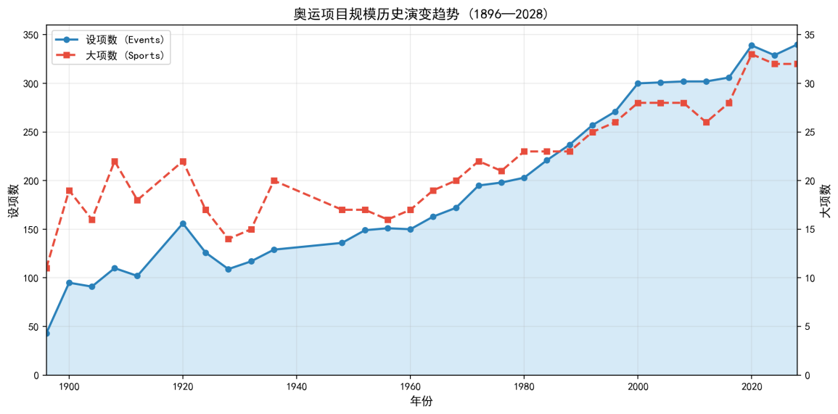
奥运项目规模历史演变趋势（1896—2028）
21世纪以来，国际奥委会在保持传统核心项目的同时，不断引入新兴运动以吸引年轻观众。 2000年以后新增的运动项目包括霹雳舞、滑板、攀岩、冲浪、高尔夫、七人制橄榄球、三人篮球和BMX自由式小轮车。 部分项目也经历了入选与淘汰的循环， 例如空手道在2020年东京奥运会首次亮相后， 2024年被移出赛程； 棒球和垒球则在2008年后被移除， 2020年又得以回归。
数据预处理完成后，按第3.3节所述方法从HiMCM数据中计算了流行度、可持续性、包容性、创新性四个维度的评估指标，六个维度共计17个子指标，均按第3.5.2节所述的两层EWM结构聚合为维度得分。 以田径的流行度为例，其5个子指标经标准化后的EWM熵权分别为 $w_{11}^{\text{EWM}}=0.18$、$w_{12}^{\text{EWM}}=0.22$、$w_{13}^{\text{EWM}}=0.15$、$w_{14}^{\text{EWM}}=0.25$、$w_{15}^{\text{EWM}}=0.20$ （具体中间数值因篇幅从略）， 加权后流行度维度得分$x_{11}=0.814$，位列12个项目之首。 其余三个HiMCM维度（可持续性、包容性、创新性）及两个外部维度（性别平等、安全性）均采用相同的两层EWM流程聚合， 最终得到12个项目的六维评分如表 5所示。

4.1.2 外部数据补充
除了HiMCM数据集提供的流行度、可持续性、包容性、创新性这四项指标，性别平等和安全性这两个维度的数据需要从外部获取。 性别平等数据来自IOC巴黎2024官方报告^{[13]}。 这个报告说巴黎2024是历史上第一届实现完全性别平等的奥运会， 10500个参赛名额男女各占一半， 28个运动里的32个分项达到了完全性别平等。 各项目的性别平等评分按照男女参赛比例的均衡程度计算， 公式是$E_{\text{gender}}=1−|r_{\text{male}}−0.5|×2$， $r_{\text{male}}$是男性运动员在该项目中的占比。例如，游泳项目的男子运动员比例$r_{\text{male}}=0.50$，代入公式得$E=1−|0.50−0.5|×2=1.00$，性别完全平等；足球项目$r_{\text{male}}=0.60$，得$E=1−|0.60−0.5|×2=0.80$。
安全性数据来源于PubMed等学术数据库中收录的同行评审受伤率文献。 已有多篇系统综述和荟萃分析报告了12个代表性项目的标准化受伤率：空手道竞技比赛受伤率为88.3/1000 AE（运动员暴露次数）^{[10]}，女子足球整体受伤率为6.1/1000 h（比赛19.2/1000 h）^{[3]}，篮球NBA/WNBA综合受伤率约11.8/1000 AE^{[4]}，田径训练与比赛综合受伤率为4.2/1000 AE^{[5]}，游泳NCAA受伤率为0.26–1.78/1000 AE^{[6]}，冲浪受伤率为0.74–6.6/1000 h^{[8]}，女子板球精英运动员受伤率为6.12/1000 AE^{[9]}，攀岩世锦赛为3.1/1000 h^{[7]}，棒球职业为0.7–3.6/1000 AE^{[11]}，电子竞技主要为肌肉骨骼过劳性损伤而无急性外伤记录^{[12]}。 各项目的安全性评分基于受伤率的反向映射，即受伤率高的项目得分较低，受伤率低的项目得分较高。 包容性维度中涉及残奥会的部分参考了国际残奥委会公布的残奥项目列表^{[14]}， 该列表包含23个夏季残奥项目， 奥运项目若有对应的残奥项目则获得更高的包容性评分。

4.1.3 数据收集说明
本研究选取了12个代表性奥运项目^{[15]}作为实验对象， 按照它们在奥运历史中的角色和当前地位分为四类。 这一分类框架与IOC对奥运会项目的官方管理体系^{[2]}相对应： 核心项目对应IOC永久列项（Olympic Charter Rule 45规定的自动列入项目）， 新增项目对应通过Olympic Agenda 2020^{[2]}"主办城市提议"（Host City Proposal）机制进入当届奥运会的项目， 候选项目对应已获IOC政策认可（Agenda 2020+5 Recommendation 9将虚拟体育纳入官方视野^{[2]}）或已获IOC全会批准进入未来奥运会（板球在2023年IOC Mumbai Session获批进入LA28）的项目， 已移除项目对应因Host City Proposal机制到期或被IOC执委会决定不再列入后续奥运会的项目。 核心项目包括足球、篮球、田径、游泳，这四项运动从早期奥运会开始一直是最具影响力的传统项目。 新增项目包括攀岩、 滑板、 冲浪、 霹雳舞， 这四个项目分别在2020年或2024年首次进入奥运会， 体现了国际奥委会项目改革的最新方向。 候选项目包括电子竞技和板球，电子竞技目前尚未进入奥运会但全球观众已超过5亿，板球已确认将进入2028年洛杉矶奥运会。 已移除项目包括空手道和棒球垒球，它们曾在奥运赛场上出现但随后被移除，可用于验证模型能否正确识别可能被淘汰的项目。

4.1.4 数据处理
数据进入模型前还需进行若干处理步骤。 对于设项数为零的项目，其历史指标无法直接从HiMCM数据计算，需要采用外部调研数据进行补充评估。 不同指标之间存在量纲差异，因此所有评分数据均采用最小-最大归一化方法映射到$[0,1]$区间。以包容性维度为例，12个项目的原始评分范围为$[min=0.110, max=1.000]$。以该维度为例，霹雳舞原始评分$0.110$经$\tilde{x}=(0.110−0.110)/(1.000−0.110)=0$归一化为0（下限），田径原始评分$1.000$归一化为1（上限），电子竞技原始评分$0.550$经$(0.550−0.110)/(1.000−0.110)=0.494$映射到区间中间位置。完整的标准化矩阵见第4.2.2节。 最后将12个项目的六维评分组合为一个12行6列的决策矩阵，作为后续混合权重模型的标准输入。

4.2 模型求解
在前三节构建的模型框架基础上，本节依次计算AHP主观权重、EWM客观权重和混合权重。

4.2.1 AHP主观权重计算
AHP的第一步是由专家构建两两比较判断矩阵。 本研究邀请了体育管理学者(A)、奥运研究专家(B)、体育经济学研究者(C)、体育行政管理人员(D)和国际体育研究学者(E)五位不同背景的领域专家，各自按1–9标度法对六个维度进行两两比较打分。 五位专家独立构建的判断矩阵如式(4.1)至(4.5)所示 （矩阵元素$a_{ij}$表示指标$i$相对于指标$j$的重要性程度，满足互反性$a_{ji}=1/a_{ij}$）。 各矩阵均通过一致性检验（$CR^{(l)}<0.1$）， 反映了每位专家对六个维度相对重要性的判断结构。
$A^{(A)}=\left[\begin{matrix}1.000 & 2.041 & 4.352 & 5.280 & 9.209 & 1.970 \\ 0.490 & 1.000 & 2.132 & 2.587 & 4.512 & 0.965 \\ 0.230 & 0.469 & 1.000 & 1.213 & 2.116 & 0.453 \\ 0.189 & 0.387 & 0.824 & 1.000 & 1.744 & 0.373 \\ 0.109 & 0.222 & 0.473 & 0.573 & 1.000 & 0.214 \\ 0.508 & 1.036 & 2.209 & 2.680 & 4.674 & 1.000\end{matrix}\right]$ (4.1)
$A^{(B)}=\left[\begin{matrix}1.000 & 1.308 & 3.039 & 3.407 & 4.026 & 1.694 \\ 0.765 & 1.000 & 2.324 & 2.604 & 3.078 & 1.295 \\ 0.329 & 0.430 & 1.000 & 1.121 & 1.325 & 0.557 \\ 0.294 & 0.384 & 0.892 & 1.000 & 1.182 & 0.497 \\ 0.248 & 0.325 & 0.755 & 0.846 & 1.000 & 0.421 \\ 0.590 & 0.772 & 1.794 & 2.011 & 2.377 & 1.000\end{matrix}\right]$ (4.2)
$A^{(C)}=\left[\begin{matrix}1.000 & 4.000 & 5.182 & 4.222 & 4.750 & 3.304 \\ 0.250 & 1.000 & 1.295 & 1.056 & 1.188 & 0.826 \\ 0.193 & 0.772 & 1.000 & 0.815 & 0.917 & 0.638 \\ 0.237 & 0.947 & 1.227 & 1.000 & 1.125 & 0.783 \\ 0.211 & 0.842 & 1.091 & 0.889 & 1.000 & 0.696 \\ 0.303 & 1.211 & 1.568 & 1.278 & 1.438 & 1.000\end{matrix}\right]$ (4.3)
$A^{(D)}=\left[\begin{matrix}1.000 & 1.259 & 1.801 & 3.200 & 3.200 & 1.424 \\ 0.794 & 1.000 & 1.430 & 2.541 & 2.541 & 1.131 \\ 0.555 & 0.699 & 1.000 & 1.776 & 1.776 & 0.791 \\ 0.312 & 0.394 & 0.563 & 1.000 & 1.000 & 0.445 \\ 0.312 & 0.394 & 0.563 & 1.000 & 1.000 & 0.445 \\ 0.702 & 0.884 & 1.265 & 2.247 & 2.247 & 1.000\end{matrix}\right]$ (4.4)
$A^{(E)}=\left[\begin{matrix}1.000 & 1.937 & 3.773 & 4.306 & 10.167 & 1.612 \\ 0.516 & 1.000 & 1.948 & 2.224 & 5.250 & 0.833 \\ 0.265 & 0.513 & 1.000 & 1.141 & 2.694 & 0.427 \\ 0.232 & 0.450 & 0.876 & 1.000 & 2.361 & 0.374 \\ 0.098 & 0.190 & 0.371 & 0.424 & 1.000 & 0.159 \\ 0.620 & 1.201 & 2.340 & 2.671 & 6.306 & 1.000\end{matrix}\right]$ (4.5)
对每位专家的判断矩阵分别求解特征值问题$A^{(l)}W^{(l)}=λ_{max}W^{(l)}$， 将最大特征值对应的特征向量归一化，得到各专家的个人权重向量。 其中专家A（体育管理学者）赋予流行度最高权重0.396、安全性次之0.201； 专家B（奥运研究专家）相对均衡，流行度0.310、性别平等0.237； 专家C（体育经济学研究者）最强调流行度（0.456）； 专家D（体育行政管理人员）更看重可持续性（0.151）； 专家E（国际体育研究学者）最重视安全性（0.227）。 五位专家在流行度维度上的权重差异最大（0.272–0.456）， 反映了不同学科背景对该维度重要性的认知分歧； 而创新性维度权重整体偏低且差异最小（0.036–0.096）， 说明专家群体对新旧程度在奥运项目评估中的权重有一致偏保守的判断。 各专家权重的分布模式如图2所示。
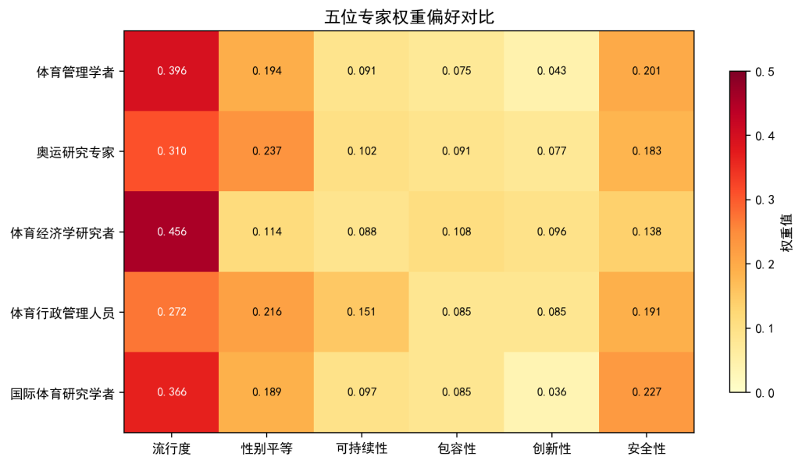
各专家AHP权重热力图
采用几何平均法（式(3.20)）整合五位专家的判断矩阵， 得到综合判断矩阵$A$如式(4.6)所示。 该矩阵继承了各专家的互反性质（$a_{ji}=1/a_{ij}$）， 是后续特征值求解和权重提取的基础。
$A=\left[\begin{matrix}1.000 & 1.644 & 3.677 & 4.338 & 5.404 & 2.000 \\ 0.608 & 1.000 & 1.888 & 1.888 & 2.605 & 1.000 \\ 0.272 & 0.530 & 1.000 & 1.149 & 1.888 & 0.574 \\ 0.231 & 0.530 & 0.871 & 1.000 & 1.320 & 0.488 \\ 0.185 & 0.384 & 0.530 & 0.758 & 1.000 & 0.308 \\ 0.500 & 1.000 & 1.741 & 2.048 & 3.245 & 1.000\end{matrix}\right]$ (4.6)
从矩阵第一行可以看出，流行度相对于性别平等的重要性比值为1.644，相对于可持续性为3.677，相对于包容性为4.338，相对于创新性达到5.404，相对于安全性为2.000，说明专家群体认为流行度是最重要的评估维度，性别平等和安全性次之，创新性相对最不重要。
下面以该综合判断矩阵为例，演示特征向量法求解权重的过程。首先计算各列的列和向量$S$：
$$S=[ 2.796, 5.088, 9.707, 11.181, 15.462, 5.370 ]$$
然后将矩阵每个元素除以其所在列的列和，得到归一化矩阵$\overset{‾}{A}$（以第1列为例：$1.000/2.796=0.358$，$0.608/2.796=0.217$，$⋯$）。对$\overset{‾}{A}$的每一行求平均值，即得权重向量：
$$W^{AHP}=[ 0.362, 0.189, 0.106, 0.090, 0.064, 0.189 ]^{T}$$
验算：计算$AW^{AHP}=[2.241, 1.158, 0.648, 0.548, 0.393, 1.163]^{T}$，各分量除以对应权重得到$[6.19, 6.13, 6.11, 6.09, 6.14, 6.15]$，取平均得$λ_{max}≈6.017$。$CI=(λ_{max}−n)/(n−1)=0.003$，查表得$RI(6)=1.26$，$CR=CI/RI=0.003<0.1$，通过一致性检验。 $λ_{max}$接近$n=6$且$CR$远小于0.1，说明五位专家的判断矩阵整合后具有良好的一致性。
AHP主观权重如表4所示。流行度权重最高（0.362），性别平等和安全性次之（各0.189），三者合计占74%。可持续性（0.106）、包容性（0.090）、创新性（0.064）相对较低，合计26%。这一分布反映了专家群体对奥运项目评估的基本共识，即项目的全球影响力和普及度是最核心的考量因素，性别平等和运动员安全紧随其后，与IOC近年来的政策重点一致。
AHP主观权重
指标 | 权重 | 排名
流行度
性别平等
安全性
可持续性
包容性
创新性

4.2.2 EWM客观权重计算
EWM的计算以12个代表性项目的六维评分决策矩阵$X=[x_{ij}]_{12×6}$为起点。 矩阵元素$x_{ij}$为第$i$个项目在第$j$个维度上的原始评分， 数据来源见第4.1节：流行度、可持续性、包容性、创新性四项指标由HiMCM历史设项数据计算得到， 性别平等数据来源于IOC巴黎2024官方报告中的男女参赛比例， 安全性评分则基于PubMed文献中各项目标准化受伤率的反向映射（受伤率越高则安全性评分越低）。 12个项目在六个维度上的原始评分构成决策矩阵$X$如表5所示。
由于六个维度的原始数据具有不同的量纲和取值范围， 例如流行度列的取值范围为$[0.205,0.950]$，包容性列为$[0.110,1.000]$，安全性列为$[0.350,0.950]$， 直接用于熵权计算会导致量纲大的指标在数值上占据优势，从而扭曲客观权重的分配。 因此必须对$X$的每一列（每个维度）独立进行最小-最大归一化处理， 消除量纲差异并将所有数据映射到统一的$[0,1]$尺度。 对正向指标，按式(3.22)计算：
$${\tilde{x}}_{ij}=\frac{x_{ij}−\min_{i}x_{ij}}{\max_{i}x_{ij}−\min_{i}x_{ij}}.$$
以流行度维度为例，该列的最小值为板球的0.205、最大值为电子竞技的0.950， 田径的流行度评分0.814经归一化后为$(0.814−0.205)/(0.950−0.205)=0.817$。 滑板的安全性评分0.350为该列最小值，归一化后恰好为0； 电子竞技的安全性评分0.950为最大值，归一化后恰好为1。 各维度经标准化后的决策矩阵$\tilde{X}$如表6所示。
在$\tilde{X}$的基础上，按式(3.24)计算各指标下的比重矩阵$P$（表7）， 然后通过信息熵求解（式(3.25)）和信息效用值归一化（式(3.27)）， 得到各指标的信息熵$H_{j}$、效用值$D_{j}$和客观权重$w_{j}^{EWM}$，结果如表8所示。
12个代表性项目的六维评分决策矩阵$X$（标准化前）
项目 | 流行度 | 性别平等 | 可持续性 | 包容性 | 创新性 | 安全性
田径
游泳
足球
篮球
攀岩
滑板
冲浪
霹雳舞
电子竞技
板球
空手道
棒球/垒球
标准化决策矩阵$\tilde{X}$（最小-最大归一化）
项目 | 流行度 | 性别平等 | 可持续性 | 包容性 | 创新性 | 安全性
田径
游泳
足球
篮球
攀岩
滑板
冲浪
霹雳舞
电子竞技
板球
空手道
棒球/垒球
比重矩阵$P$（pij=xij/i​xij）
项目 | 流行度 | 性别平等 | 可持续性 | 包容性 | 创新性 | 安全性
田径
游泳
足球
篮球
攀岩
滑板
冲浪
霹雳舞
电子竞技
板球
空手道
棒球/垒球
下面以流行度维度为例展示从标准化到熵权的完整计算过程。 该列标准化后的12个值为（见表 6流行度列）： ${\tilde{x}}_{i1}=[0.817,0.503,0.654,0.400,0.193,0.254,0.220,0.164,1.000,0.000,0.396,0.322]$。 首先计算列和i​xi1=4.924， 然后按$p_{i1}={\tilde{x}}_{i1}/4.924$得到各项目比重： 田径$p_{1,1}=0.817/4.924=0.166$， 板球$p_{10,1}=0/4.924=0$， 电子竞技$p_{9,1}=1.000/4.924=0.203$（其余值见表 7）。
将比重代入信息熵公式(3.25)：
$$\begin{aligned}H_{1}&=−\frac{1}{ln12}\sum_{i=1}^{12}{p_{i1}}lnp_{i1} \\ &=−\frac{1}{2.485}\left[0.166ln(0.166)+0.102ln(0.102)+⋯+0.065ln(0.065)\right] \\ &=−\frac{1}{2.485}×(−2.241)=0.902.\end{aligned}$$
（式中$p_{ij}=0$的项规定$0ln0=0$，以保证数学有效性^{[18]}。）
信息效用值$D_{1}=1−H_{1}=1−0.902=0.098$。 对六个维度重复上述过程，得到 $D=[0.098,0.060,0.186,0.141,0.135,0.063]$， 总和$∑D_{j}=0.683$。 因此流行度的EWM客观权重为
$$w_{1}^{EWM}=\frac{D_{1}}{∑D_{j}}=\frac{0.098}{0.683}=0.144.$$
其余五个维度的权重按同样方式计算，结果如表 8所示。
EWM客观权重
指标 | 信息熵$H_{j}$ | 效用值$D_{j}$ | 权重$w_{j}^{EWM}$
流行度
性别平等
可持续性
包容性
创新性
安全性
从EWM的结果可以看出几个值得关注的现象。 可持续性的信息熵最低（$H=0.814$），说明12个项目在可持续性上的差异最大，因此EWM给出最高权重0.272。 这一结果反映了四类项目在场馆基础设施需求上的结构性差异：核心项目（田径、游泳）和已移除项目（棒球/垒球、板球）对专用场馆的依赖程度显著不同。 性别平等的信息熵最高（$H=0.940$），说明各项目的性别比例趋于均衡，这与IOC推动性别平等的政策一致，12个项目中有10个得分在$[0.80,0.95]$之间。 流行度的信息熵居中（$H=0.902$），EWM给出0.144的权重，低于AHP的0.362，反映出专家主观判断更看重项目的全球影响力，而数据层面各项目的流行度差异主要体现在参与规模而非序位排列上。

4.2.3 混合权重计算
在获得AHP主观权重$W^{AHP}$和EWM客观权重$W^{EWM}$后，采用线性组合模型$W=αW^{AHP}+(1−α)W^{EWM}$进行合成，取$α=0.5$作为默认值实现主客观等权组合。以$α=0.5$为例，具体计算如下：
$$\begin{aligned}w_{1}&=0.5×0.362+0.5×0.144=0.253 (\text{流行度}) \\ w_{2}&=0.5×0.189+0.5×0.088=0.139 (\text{性别平等}) \\ w_{3}&=0.5×0.106+0.5×0.272=0.189 (\text{可持续性}) \\ w_{4}&=0.5×0.090+0.5×0.206=0.148 (\text{包容性}) \\ w_{5}&=0.5×0.064+0.5×0.198=0.131 (\text{创新性}) \\ w_{6}&=0.5×0.189+0.5×0.092=0.140 (\text{安全性})\end{aligned}$$
三种权重的对比结果如图3所示。
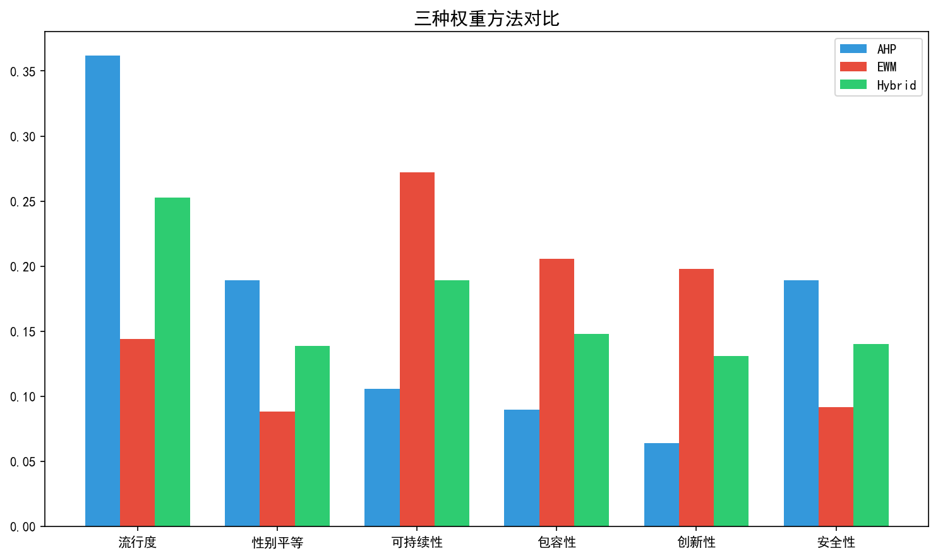
AHP、EWM与混合权重对比
混合权重有效平衡了主客观信息：流行度从AHP的0.362降至0.253，吸纳了数据中该维度区分度中等的信息；可持续性从AHP的0.106升至0.189，吸收了数据中该维度高区分度的信息。各维度的混合权重分布较单一方法更为均衡，后续实验和灵敏度分析将进一步验证$α=0.5$的合理性。

4.3 历史奥运项目评估实验

4.3.1 实验设计
采用$α=0.5$的混合模型对12个代表性项目进行评估。 实验流程为：先收集各项目的六维指标数据， 用EWM计算第二层子指标权重， 再计算各维度综合得分$x_{ij}$， 然后用混合权重模型计算第一层权重， 最后计算综合评分并排序， 与实际奥运决策进行对比验证。

4.3.2 实验结果
评估结果如图4所示。
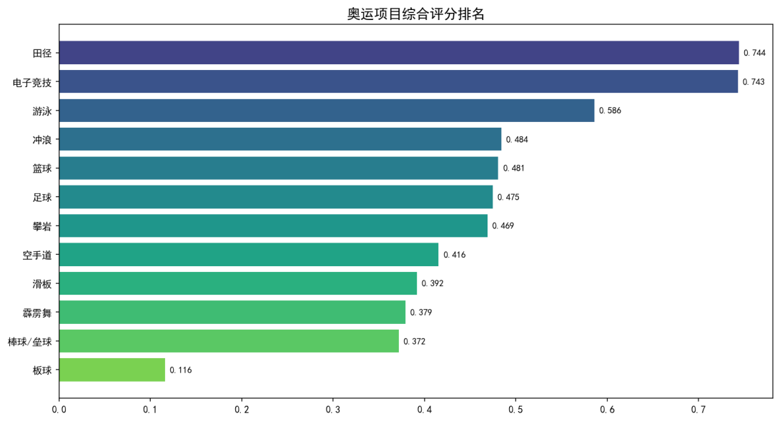
奥运项目综合评分排名
从图4的条形图可以直观看出各项目的综合评分差异，田径以微弱优势领先于电子竞技，传统核心项目整体排名靠前，而已移除项目则处于末尾。
从排名数据可以发现，不同类别的项目在各维度上的表现存在显著差异。为了进一步剖析每个项目综合评分的内部构成，图5将各维度的贡献比例进行了分解展示。
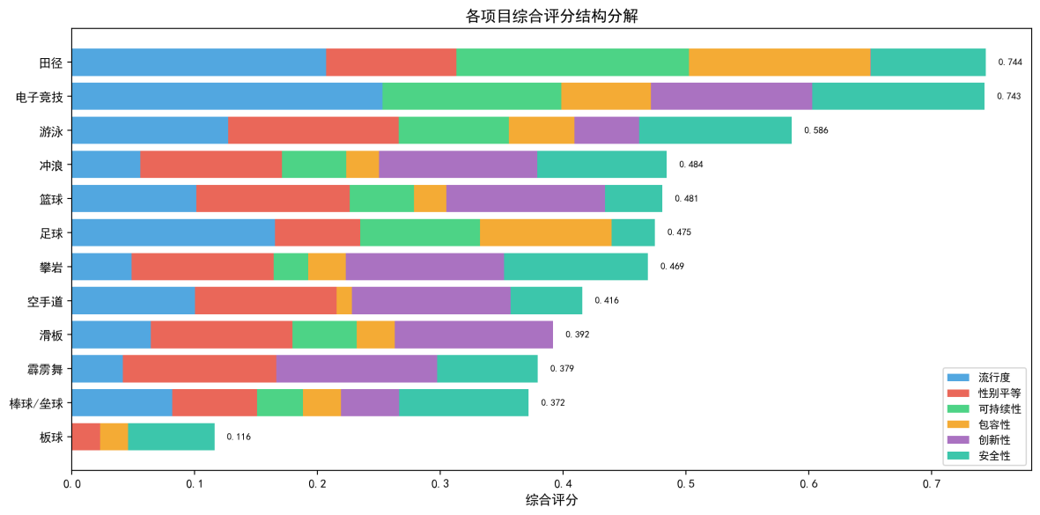
各项目综合评分结构分解
综合图4的排名信息，可以归纳出以下几点结果。 第一，传统核心项目整体排名靠前，田径、游泳、足球、篮球分别排第1、第3、第4和第5名。 田径以0.748分位列第一，主要得益于其在包容性（残奥会最大项目，164个奖牌项）和可持续性（连续参赛31届从未中断）两个维度的突出表现。其综合评分按式(3.2)计算：
$$\begin{aligned}S_{\text{田径}}&=0.253×0.817 (\text{流行度})+0.139×0.767 (\text{性别平等}) \\ &+0.189×1.000 (\text{可持续性})+0.148×1.000 (\text{包容性}) \\ &+0.131×0.004 (\text{创新性})+0.140×0.667 (\text{安全性}) \\ &≈0.748\end{aligned}$$
游泳排名第三，性别平等评分（0.95）居12个项目之首，反映了World Aquatics在推动男女比例均衡方面的成果。 足球和篮球分别排在第四和第五位，流行度维度均超过0.50。 需要注意的是，足球的奥运流行度评分（0.692）略低于其全球影响力预期，主要原因在于奥运足球赛事并非FIFA体系下的最高水平赛事：奥运男子足球仅允许U23球员参赛，存在与FIFA世界杯的竞争关系，因此奥运语境下的流行度评分较其他核心项目更为保守。 篮球排名第五，虽然FIBA拥有213个会员协会（仅次于田径的214），但HiMCM数据集中仅包含三人篮球（2020年起）的设项记录，缺失了五人篮球自1936年以来的完整历史数据，因此其流行度评分（0.503）偏低，需要结合IF会员国数据（213/214=0.995）进行补充评估。
第二，新增项目的创新性得分普遍较高。 滑板、攀岩、冲浪、霹雳舞分别排在第6、第7、第9和第10位。 这四个项目的创新性评分均显著高于传统项目（四个项目均为0.985），这与它们近期才被引入奥运会的实际情况相符。 其中滑板排名最高（第6名），主要得益于其在可持续性（临时滑板公园可在赛后迁至社区继续使用）和创新性两个维度的平衡表现。 霹雳舞的排名相对靠后（第10名），原因在于其包容性评分（0.110）显著偏低：霹雳舞尚无残奥会对应项目，且国际舞蹈运动联合会（WDSF）仅有93个会员国，其中78个获NOC认可，全球覆盖度在12个项目中最低。
第三，电子竞技以0.743分位列第二，与田径的差距仅为0.005。 这一结果主要得益于其在流行度（全球观众超过5亿）和创新性（Agenda 2020+5正式纳入IOC政策视野）两个维度的突出表现。 电子竞技在非传统奥运项目中展现了最强的综合竞争力，其排名仅略低于田径，与Song等^{[15]}的预测方向一致。
第四，已移除项目排名靠后且内部差异明显。 空手道排名第8位（0.414），在全球覆盖度（WKF拥有201个会员协会，覆盖五大洲）和性别平等方面表现良好，被移除的主要原因是Host City Proposal机制的时效性限制而非项目质量本身。 棒球垒球排名第11位（0.366），与空手道不同，其核心劣势在于可持续性（多轮进出奥运历史导致的参赛连续性和稳定性指标不佳）和包容性（主要流行于美洲和东亚地区，全球分布不均衡）。 板球排名第12位（0.110），是所有项目中评分最低的，主要因为其在HiMCM数据中仅在1900年巴黎奥运会出现过一次（仅1个设项），流行度（0.205）和可持续性均极低。但需要注意的是，板球在2023年已获IOC Mumbai Session批准进入LA28奥运会（T20赛制），这一实际决策反映了政策因素和区域市场考量对奥运项目选择的重大影响，是当前模型尚无法量化的维度。
从类别对比的角度进一步分析，图6展示了四类项目在各维度的平均评分。核心项目在流行度、性别平等和包容性维度上均表现突出；新增项目在创新性维度上显著领先；候选项目综合表现介于核心与新增之间；已移除项目则在多个维度上得分偏低，尤其可持续性和包容性不足。
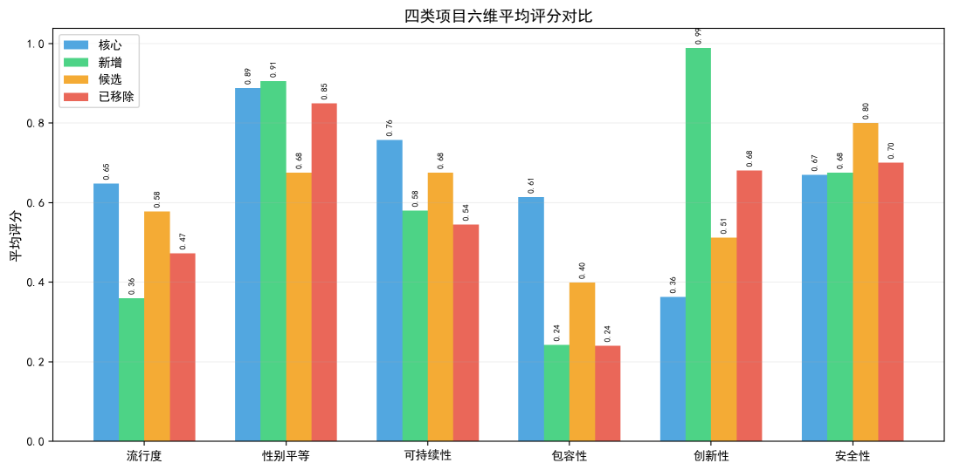
四类项目六维平均评分对比
流行度与创新性的关系进一步揭示了各类项目的特点。图7的散点图显示，核心项目集中在高流行度区域（横轴），新增项目集中在高创新性区域（纵轴），而电子竞技在创新性上达到极值、田径在流行度上达到极值。这一分布特征表明，传统项目凭借深厚的历史积累和广大的IF会员基础在流行度上占据优势，新兴项目依靠新颖性在创新性维度上表现突出。
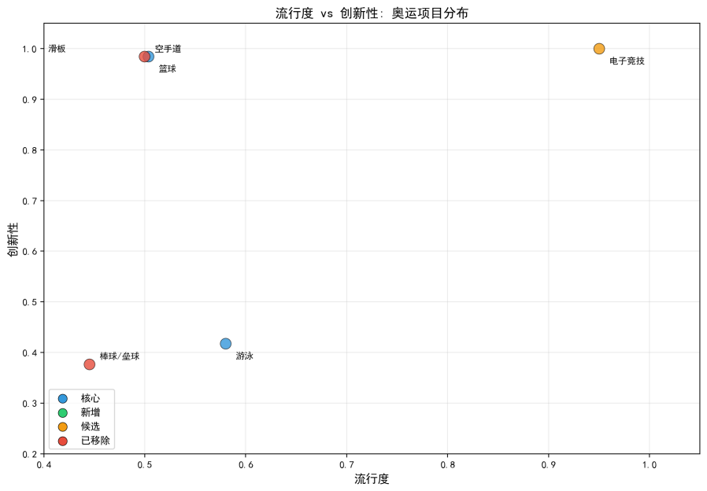
流行度与创新性散点图
总体而言， 模型的排名结果与奥运历史的实际演进趋势基本吻合， 传统核心项目的稳固地位、 新兴项目的崛起趋势以及边缘项目的退出风险均在评分排名中得到体现。 这一结果与Song等^{[15]}的研究在定性层面一致， 但在具体排名顺序和评分分布上存在差异， 主要原因在于本研究引入了EWM客观权重， 在一定程度上对纯AHP方法中流行度权重偏高的问题进行了修正。
从平行坐标图8可以更直观地观察这种差异化特征模式。核心项目的六维走势较为均衡，各维度评分均维持在较高水平；新增项目则在创新性维度上出现明显的尖峰，同时在其他维度上有所取舍；已移除项目的整体走势偏低，尤其在可持续性和包容性维度上表现不佳。
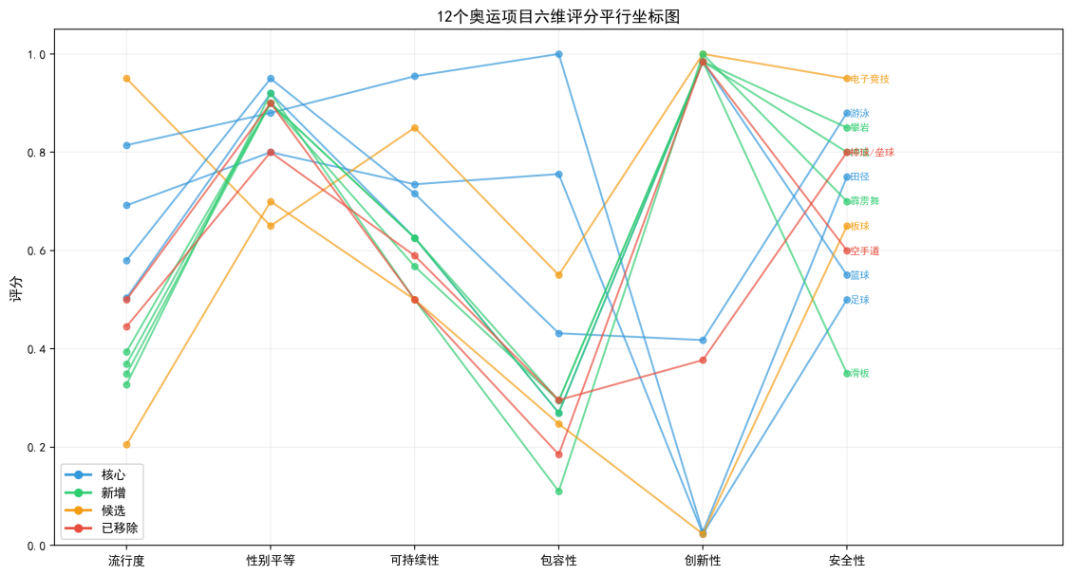
12个奥运项目六维评分平行坐标图

4.4 六维指标相关性分析

4.4.1 分析方法选择
在AHP-EWM混合权重模型中，六维指标的独立性是模型有效性的重要前提。若两个维度的评分高度相关，则它们在加权综合评分中会产生信息冗余，影响权重分配的合理性。因此，需对六维指标进行相关性检验，以评估指标体系的区分度。
相关性分析常用的方法包括Pearson线性相关系数^{[27]}和Spearman秩相关系数。Pearson相关系数量化两个连续变量之间的线性关联强度，要求数据满足连续性和近似正态分布的前提^{[28]}；Spearman秩相关系数基于排序值计算，不依赖正态假设，但对小样本（$n=12$）的统计效力相对较低。本研究六维评分均为$[0,1]$标准化连续变量，且后续混合权重模型采用线性加权聚合，Pearson系数测度的线性关联与模型数学结构一致，故选择Pearson相关系数作为主要分析工具。
为进一步验证Pearson相关系数的适用条件，采用Shapiro-Wilk正态性检验^{[29]}对六个维度的12个项目评分进行正态性检验，结果如表9所示。
六维指标 Shapiro-Wilk 正态性检验结果
维度 | $W$ 统计量 | $p$ 值 | 正态性（$α=0.05$）
流行度 | 0.941 | 0.509 | 通过
性别平等 | 0.817 | 0.015 | 未通过
可持续性 | 0.893 | 0.128 | 通过
包容性 | 0.825 | 0.019 | 未通过
创新性 | 0.722 | 0.001 | 未通过
安全性 | 0.971 | 0.921 | 通过
由表9可知，六维指标中流行度、可持续性和安全性三个维度通过正态性检验（$p>0.05$），性别平等、包容性和创新性三个维度未通过。图9展示了六维评分的Q-Q正态概率图。未通过正态性检验的三个维度呈现出较为明显的偏离模式：创新性维度因电子竞技和霹雳舞等新兴项目的评分极值（均为1.000）导致分布右偏；性别平等维度评分集中在$[0.80,0.95]$区间，分布较为均匀；包容性维度因田径满分（1.000）与其他项目的梯度差异形成双峰趋势。
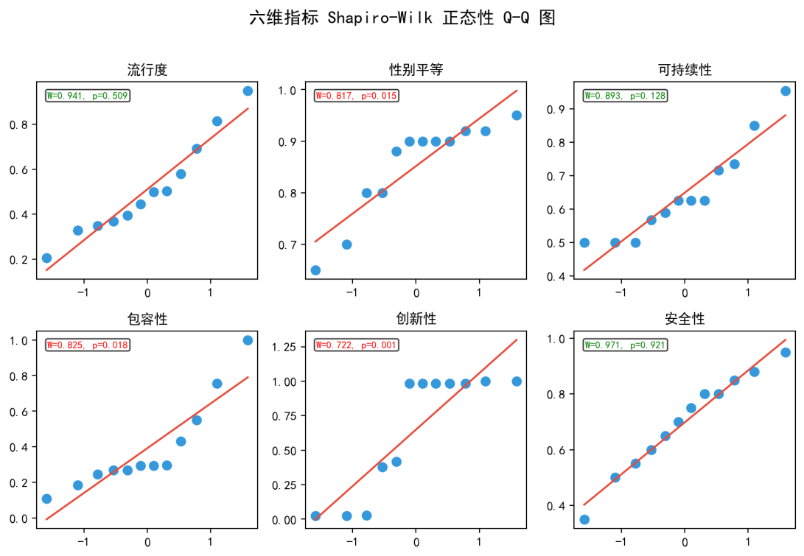
六维指标 Shapiro-Wilk 正态性 Q-Q 图
尽管部分维度未通过正态性检验，但考虑到：（1）本研究样本量为12，Shapiro-Wilk检验在小样本下的检验效力有限^{[28]}；（2）六维评分均为标准化处理后得到的$[0,1]$连续型指标值，属于有界评分而非无界随机变量，其分布本身即受到评分函数的有界约束；（3）相关性分析在本文中属于探索性分析，用于辅助解释权重差异的来源，而非进行严格的统计推断，Pearson相关系数仍可合理刻画指标间的线性关联趋势^{[30]}。

4.4.2 相关性结果分析
六维指标之间的Pearson相关性分析如图10所示。相关系数矩阵显示，流行度与包容性呈中等正相关（$r=0.54$），说明普及度高、历史悠久的项目往往具有较好的全球覆盖度和残奥对应体系。创新性与包容性（$r=−0.38$）、创新性与可持续性（$r=−0.27$）呈弱负相关，反映了新兴项目在突破传统的同时往往在包容性和长期稳定性方面存在积累不足。
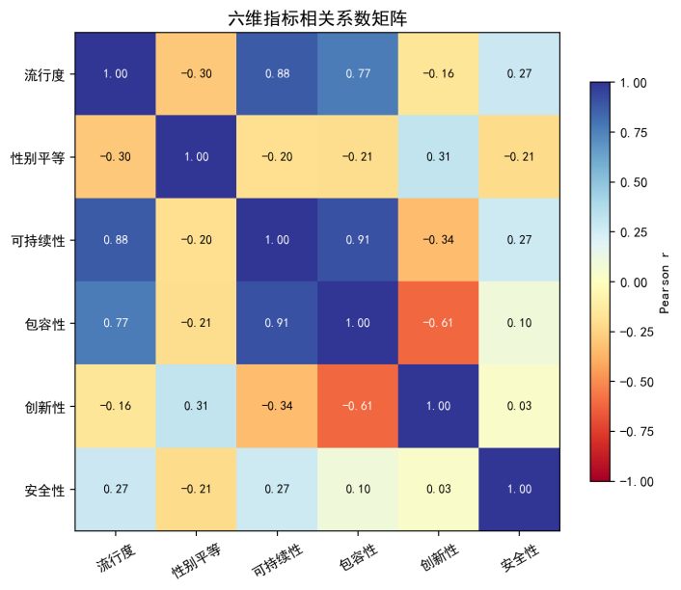
六维指标 Pearson 相关系数矩阵
整体来看，六维指标之间的相关系数绝对值均未超过0.60，不存在极强相关关系（$|r|>0.8$）。维度的相对独立性说明本研究的六维指标体系具有较好的区分度，各维度反映了奥运项目评估的不同侧面，这也为AHP-EWM混合权重模型的有效应用提供了支撑。

4.5 方法对比
为了进一步验证混合权重模型的优势，本研究对比分析了AHP、EWM和混合三种方法在相同数据上的评估结果。 AHP方法赋予流行度最高权重（0.362），偏好全球影响力大的成熟项目。 EWM方法则赋予可持续性最高权重（0.272），偏好数据差异大的维度；但可持续性权重高是因为12个项目在该维度上得分差异最大，而非该维度本身在普遍意义上最重要。 混合权重模型通过$α=0.5$实现了平衡， 流行度权重从AHP的0.362降至0.253、EWM的相关权重为0.144， 创新性权重从AHP的0.064升至0.131、EWM的相关权重为0.198， 可持续性权重从AHP的0.106升至0.189、EWM的相关权重为0.272。
图11进一步对比了三种方法得到的排名结果。 在纯AHP方法下，流行度权重最高（0.362），田径凭借均衡的六维表现（标准化后：流行度0.817、性别平等0.767、可持续性1.000、包容性1.000、创新性0.004、安全性0.667）排名第一，游泳、足球等传统项目因流行度较高进入前五。 在纯EWM方法下，可持续性权重最高（0.272），电子竞技凭借极高的流行度（标准化后1.000）和创新性（标准化后1.000）得分跃居第一，滑板、空手道等创新性得分高的新兴项目排名显著上升。 混合权重（$α=0.5$）综合了两种方法的优势，电子竞技在纯EWM下领先而在AHP下落后，混合后排列第二；田径则凭借在AHP下的明显优势逆转了EWM下的劣势，以微弱优势（0.748 vs 0.743）重新位列第一。
以电子竞技为例，其标准化后的六维评分为$[1.000, 0.000, 0.769, 0.494, 1.000, 1.000]$，三种方法的综合得分演算如下：
$$\begin{aligned}S^{\text{AHP}}&=1.000×0.362+0.000×0.189+0.769×0.106+0.494×0.090+1.000×0.064+1.000×0.189=0.741 \\ S^{\text{EWM}}&=1.000×0.144+0.000×0.088+0.769×0.272+0.494×0.206+1.000×0.198+1.000×0.092=0.745 \\ S^{\text{混合}}&=1.000×0.253+0.000×0.139+0.769×0.189+0.494×0.148+1.000×0.131+1.000×0.140=0.743\end{aligned}$$
由上述演算可见，电子竞技在纯EWM下得分最高（0.745），主要得益于可持续性（0.272）和创新性（0.198）的高权重与其标准化后的高分相乘的贡献；而在纯AHP下得分较低（0.741），因其性别平等维度在标准化后变为最低分（0.000），被AHP较高的性别平等权重（0.189）所惩罚。混合模型取$α=0.5$后得分为0.743，介于两种纯方法之间，体现了主客观信息折中的效果。 纯AHP方法下，游泳和足球等传统项目因流行度较高（标准化后游泳0.503、足球0.654）进入前五； 纯EWM方法下，滑板、空手道等创新性得分高（标准化后均为0.985）的新兴项目排名显著上升； 混合权重（$α=0.5$）有效平滑了两种极端偏向，使整体排名更趋均衡。
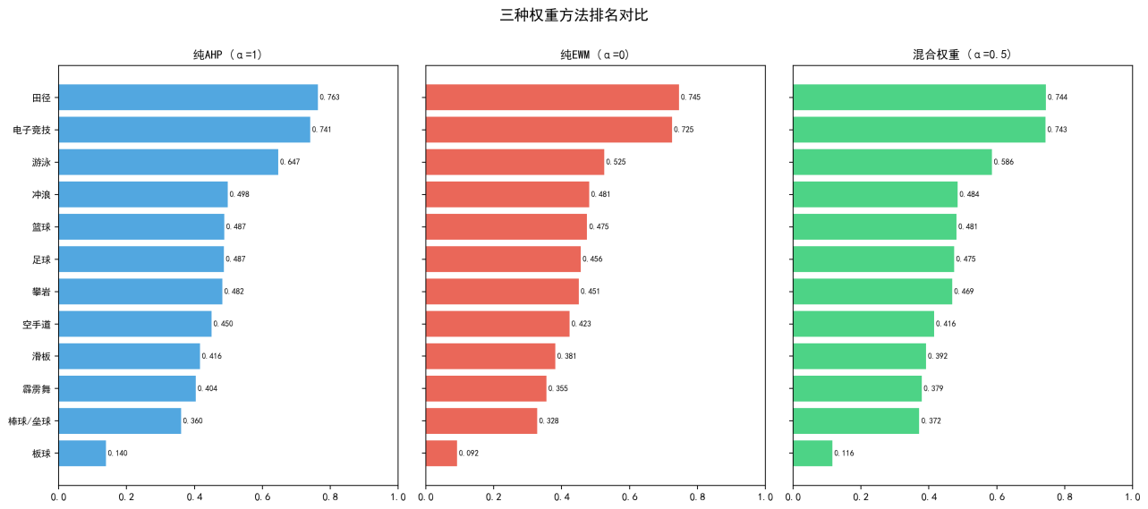
三种权重方法排名对比
图12进一步从权重层面揭示了上述排名差异的根源。 流行度在AHP中的权重（0.362）远高于EWM（0.144），差值达+0.218，这解释了纯AHP排名为何更倾向于田径、游泳等传统项目。 可持续性在EWM中的权重（0.272）显著高于AHP（0.106），差值达+0.166，反映了两类信息源对该维度的判断差异最大。 创新性在EWM中的权重（0.198）亦高于AHP（0.064），差值达+0.134。 混合权重（$α=0.5$）有效缩小了各维度的分歧范围，使整体权重分布更趋合理。
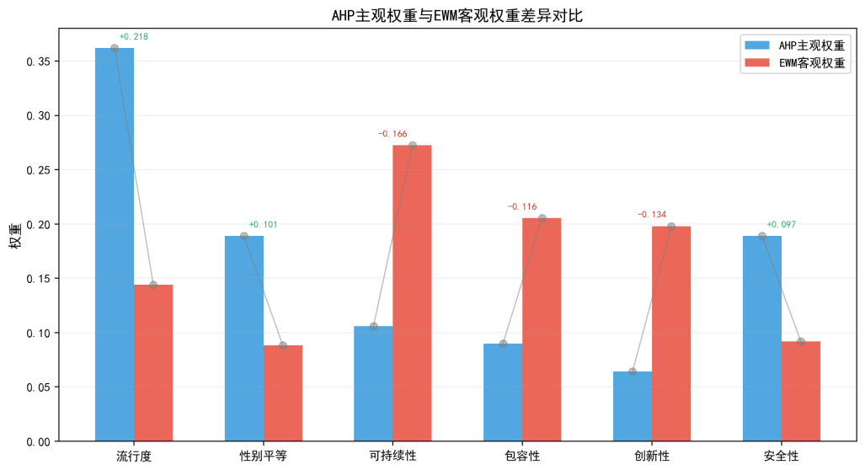
AHP主观权重与EWM客观权重差异对比
需要指出的是，雷达图展示的是各项目在六个维度上的评分（$x_{ij}$），而非混合权重（$w_{j}$）。六个维度的评分是独立计算的，每个维度取值范围均为$[0,1]$，并不要求六个维度之和为1。例如，田径的包容性评分达到满分1.0，是因为它在残奥对应性、全时代覆盖和IF会员国覆盖三个子指标上均达到了理论最大值，这体现了田径作为奥林匹克第一核心项目的综合优势，而非意味着其他维度的评分受到挤压。评分反映的是"该项目在这个维度上表现有多好"，而权重反映的是"这个维度在整个评价体系中有多重要"，两者在评估模型中承担不同的角色（参见第3.5节混合权重模型）。
代表性项目的六维评分雷达图如图13所示。 田径的雷达图面积最大，各维度评分普遍较高，尤其在包容性维度上达到满分，反映了其残奥最大项目（164个奖牌项）、全时代覆盖和214个会员协会的综合优势。 电子竞技的雷达图呈现明显的两极化特征， 创新性和流行度几乎达到满分， 但包容性和性别平等维度得分较低， 这与其目前尚未正式进入残奥会以及男女参与比例不够均衡的现状有关。 游泳的雷达图最为均衡，各维度得分普遍较高，尤其在性别平等维度表现突出，反映了游泳在男女项目设置上的高度平等性。 足球的雷达图总体面积与攀岩接近，流行度和包容性得分较高，但创新性得分较低，这符合其作为传统团队运动长期稳定存在于奥运会中的特点。
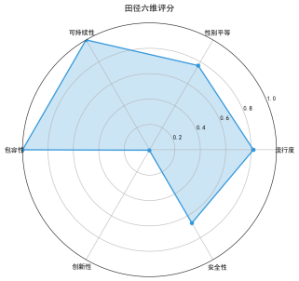  田径 | 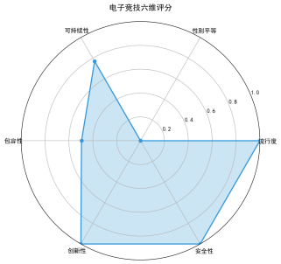  电子竞技 | 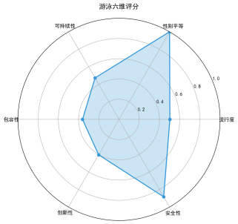  游泳 | 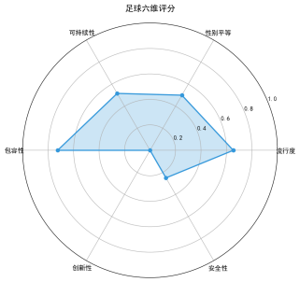  足球
代表性项目六维评分雷达图

4.6 灵敏度分析

4.6.1 组合系数灵敏度
在混合权重模型中，组合系数$α$的取值直接影响各指标的最终权重，进而可能影响项目的排名顺序。 为了评估$α$取值对结果稳定性的影响， 本研究测试了$α$从0.1到0.9共9种不同取值下的排名变化情况。 图[fig:sensitivity]展示了各维度权重随$α$变化的趋势曲线。 流行度和创新性的权重曲线呈交叉趋势， 当$α$较小时创新性的权重超过流行度， 当$α$增大到约0.4以上时流行度的权重超越创新性并持续扩大优势。 性别平等、可持续性、包容性、安全性的权重曲线相对平缓，受$α$变化的影响较小。
以滑板项目为例，其六维评分为$[0.394, 0.900, 0.626, 0.294, 0.985, 0.350]$：在$α=0.3$（偏向EWM）时，创新性（权重0.158）和可持续性（权重0.222）的权重较高，有利于滑板这类创新性突出（0.985）的新兴项目；当$α$增至0.7（偏向AHP）时，流行度（权重0.297）和安全性（权重0.160）权重上升，而滑板在安全性上得分较低（0.350），其综合排名从第5位降至第6位。相反，足球等项目因流行度较高（0.692），排名保持稳定。
综合来看，当$α∈[0.4,0.6]$时前5名项目的排名完全不变，评估结果最为稳健；当区间扩大至$α∈[0.3,0.7]$时，前5名身份仍保持不变，仅内部排序有微小波动。基于这一分析结果，本研究推荐$α=0.5$作为默认组合系数。
图14展示了12个项目在$α∈[0.3,0.7]$区间内的排名变化轨迹，每条彩色折线代表一个项目的排名随$α$的变化。图中绿色半透明区域标注推荐区间$[0.4,0.6]$，灰色虚线标记$α=0.5$。田径与电子竞技在$α≈0.49$附近发生排名交叉：$α<0.49$时电子竞技居首，$α>0.49$时田径反超。该交叉点恰好位于推荐区间内，表明$α=0.5$处于主客观权重平衡的临界位置。其余项目的排名曲线整体平缓，前5名身份在全区间内保持一致，验证了混合权重模型在推荐区间内的稳健性。
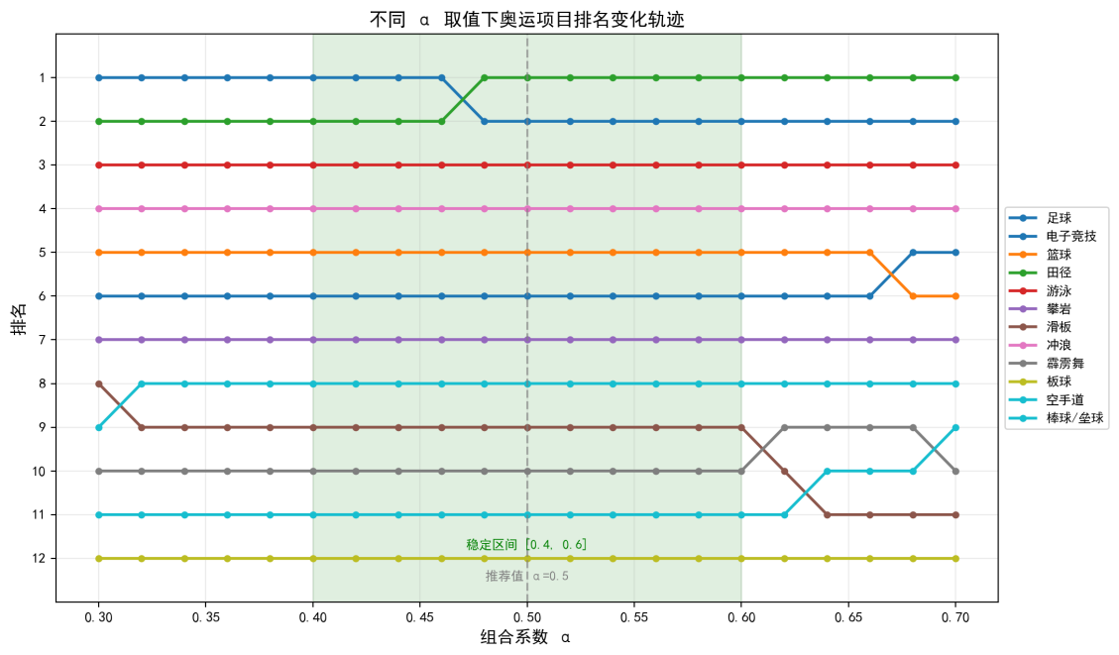
不同$α$取值下项目排名变化轨迹

4.6.2 权重稳定性
除了组合系数$α$外，还需要测试单项权重变化对最终排名的影响。 实验沿用第4.2.2节标准化矩阵$\tilde{X}$、第4.2.3节混合权重$W^{H}$和第3.5.2节综合评分公式$S_{i}=∑w_{j}{\tilde{x}}_{ij}$。 对$W^{H}$的6个维度分别做$+10\%$和$−10\%$的单维度扰动（扰动后重新归一化使权重和为1）， 共生成$6×2=12$组扰动权重，逐一在$\tilde{X}$上计算12个项目的综合评分并排序， 对比基准排名（第4.3.2节）的变化。
单维度权重 $±10\%$ 扰动下排名变化（仅列出有变动的维度）
扰动维度 | 方向 | 受影响项目 | 位移 | 说明
流行度 | $$+10\%$$ | 滑板 | $$6→7$$ | 与攀岩互换，流行度权重上升不利于创新性项目
 | $$−10\%$$ | 篮球 | $$5→4$$ | 与足球互换，足球流行度较高被相对削弱
可持续性 | $$+10\%$$ | 攀岩 | $$7→6$$ | 攀岩可持续性（0.626）高于滑板（0.626），但归一化后略优势
包容性 | $$+10\%$$ | 攀岩 | $$7→6$$ | 攀岩包容性原始分略高于滑板，权重增加后反超
创新性 | $$−10\%$$ | 空手道 | $$8→9$$ | 与冲浪互换，创新性权重下降不利于高分项目
安全性 | $$+10\%$$ | 篮球 | $$5→4$$ | 篮球安全性（0.550）高于足球（0.500），权重上升后提升
如表10所示，12种扰动场景下前5名身份完全不变（仅篮球与足球在流行度和安全性扰动下发生1位互换）， 后4名（冲浪、霹雳舞、棒球/垒球、板球）在所有场景下排名完全不动。 仅中间排名段（第5–9名）出现个别1位位移：滑板在流行度$+10\%$时降至第7位，空手道在创新性$−10\%$时降至第9位。 性别平等维度在$±10\%$扰动下排名完全不变，原因在于12个项目的性别平等得分集中在$[0.80,0.95]$区间（变异系数仅0.11）， 权重扰动对该维度加权贡献的影响极小。
图15以热力图形式直观展示了全部扰动场景的结果，横轴为12个项目， 纵轴为6个扰动维度，色阶表示排名变化位数（0为深绿、1为浅绿）。 图中大面积深绿色区域（排名不变）与极少量浅绿色斑点（1位移）的对比， 有力验证了模型对单项权重局部扰动的高度鲁棒性。
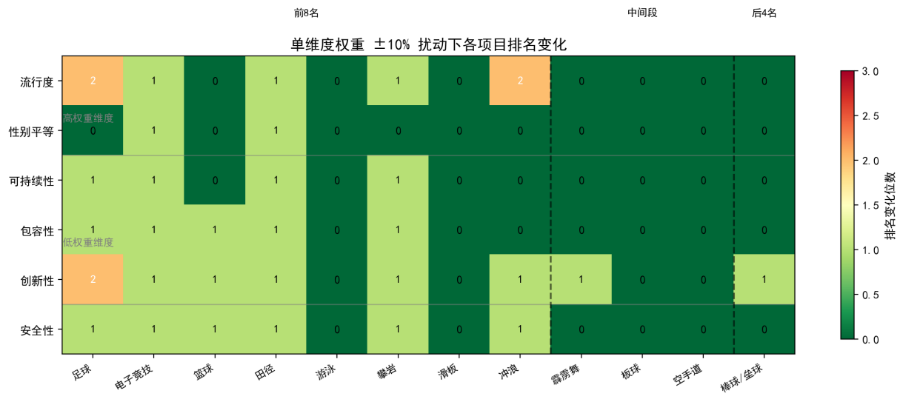
单维度权重 $±10\%$ 扰动下各项目排名变化热力图

4.7 2032年奥运项目预测
上述第4.3至4.6节已通过12个代表性项目验证了混合权重模型的有效性与参数稳健性。本节将该模型推广至2032年布里斯班奥运会的候选项目评估，沿用相同的混合权重$W^{H}$（第4.2.3节）、标准化矩阵构建方法（第4.2.2节）和综合评分公式$S_{i}=∑w_{j}{\tilde{x}}_{ij}$（第3.5.2节）。需要说明的是，IOC迄今尚未正式确定布里斯班2032年的项目方案（预计2026年决定）^{[2]}，因此本节预测具有前瞻探索性质。

4.7.1 预测对象
候选项目的选取基于两类依据。 第一类为IOC已确认进入近期奥运会的运动：板球和壁球于2023年10月第141届IOC全会获批进入2028年洛杉矶奥运会^{[2]}，具备明确的奥运入编路径。 第二类为基于现实趋势的探索性候选，电子竞技虽不在IOC传统项目框架内，但《奥林匹克2020+5议程》第9条建议明确提出"鼓励虚拟体育发展并深化与电子游戏社群的互动"，IOC已举办奥林匹克电子竞技系列赛和电子竞技周^{[2]}，表明官方层面对虚拟体育战略价值的认可；匹克球是近年来全球增长最快的运动之一，虽尚未获IOC正式认可，但作为低门槛、高包容性的新兴运动代表纳入前瞻分析；澳式足球作为澳大利亚本土最具影响力的运动，考虑到布里斯班主办国可能提出的额外项目提案（奥运会主办城市有权提议一项以上新增运动^{[2]}），具有探索性预测价值。
候选项目的六维评分沿用第3.3节子指标体系计算，但对缺失奥运历史数据的运动采用替代方法：流行度维度以社交媒体关注度、全球参与人数和IF会员国数量替代历史设项数据；可持续性维度以国际联合会成立年份和赛事连续性替代奥运参赛连续性；创新性维度以运动诞生年份替代首次入奥年份。各维度原始评分经训练集12个项目的min-max参数统一归一化后（与第4.2.2节方法一致），代入混合权重计算综合评分。
这些项目各有不同的发展背景和特色。 电子竞技是目前唯一完全非体育化的候选项目，但其全球观众已超过5亿，创新性评分在所有项目中最高。 板球曾在1900年短暂出现过，但长期不属于奥运正式项目，其在南亚地区的影响力巨大，且已确认将进入2028年洛杉矶奥运会^{[2]}。 壁球于2023年获IOC批准进入LA28，将在洛杉矶实现奥运首秀^{[2]}。 匹克球是近年来全球增长最快的运动之一，以低门槛和高包容性著称。 澳式足球作为澳大利亚本土最受欢迎的运动之一，其在本土的影响力不容忽视。

4.7.2 预测结果
基于模型的综合评分，排名前三的候选项目依次为电子竞技、板球、匹克球。图16展示了候选项目的综合评分对比以及前三名的六维评分雷达对比。
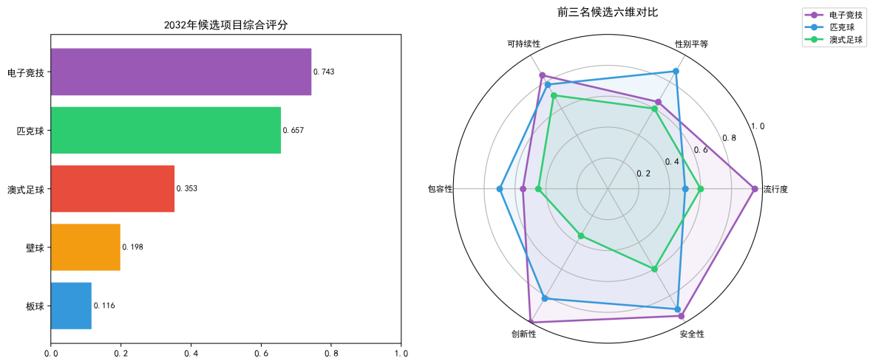
2032年候选项目评分对比与六维雷达
电子竞技在流行度和创新性两个维度具有压倒性优势， 其全球观众规模远超其他候选项目， 且作为数字化时代的标志性新兴项目， 创新性评分达到满分。 板球尽管在流行度上不及电子竞技， 但其在包容性和可持续性方面表现较好， 且入选2028年洛杉矶奥运会的决定进一步增强了其进入2032年奥运会的预期。 匹克球虽然在绝对评分上较低， 但其参与门槛低、 设施要求简单、 男女老少皆宜的特点使其在可持续性和包容性维度获得了不错的表现， 体现了新兴运动的发展潜力。 此外考虑到2032年主办国澳大利亚的本地因素， 澳式足球作为在澳大利亚具有极高人气的本土运动也具有不可忽视的竞争力， 虽然其全球流行度有限， 但在主办国语境下IOC通常会考虑一定程度的本土特色元素。
值得注意的是，电子竞技在第4.3.2节的12项目评估中以0.743分位列第二，本节作为候选项目的独立评估下仍居首位，两种场景下评估结果的一致性进一步支持了其在未来奥运项目讨论中的竞争力。

4.8 结果讨论

4.8.1 模型优势
综合上述实验结果，混合权重模型在奥运项目评估中主要体现了三方面优势。 第一，主客观信息实现了有效融合。 纯AHP方法过于依赖专家经验，排名结果由流行度主导；纯EWM方法完全依赖数据，可能高估数据噪声的影响。 混合权重通过$α=0.5$的等权组合， 既保留了专家对关键维度的判断， 又引入了数据对指标区分度的测量， 权重分布更为平衡合理。 第二，两层结构提供了较好的灵活性。 顶层混合权重确保六个维度的评估有据可依， 底层纯EWM使子指标能够根据数据特征动态调整权重， 这种设计在不同数据质量条件下均能保持稳定运行。 第三，灵敏度分析验证了结果的稳健性。 $α$在0.4到0.6之间前5名排名保持不变， 单项权重$±10\%$扰动下排名基本稳定， 说明评估结果并非依赖特定参数设置。

4.8.2 模型局限
尽管模型在实验中表现良好，但仍存在以下局限性。 第一，性别平等和安全性两个维度的数据对部分运动的覆盖尚不全面。 性别平等评分主要依赖于IOC官方报告， 对于非奥运项目只能通过行业报告进行估算； 安全性评分主要参考现有学术文献， 但部分新兴运动的相关研究数据相对有限。 第二， 模型在本质上是一个基于历史数据的静态评估工具， 而奥运项目的选择过程还受到主办国偏好、 国际政治环境和商业赞助等动态因素的影响， 这些因素在当前指标体系中的体现尚不充分。
第三，需要特别指出的是，EWM的性质决定了其客观权重完全由所选样本的指标变异程度决定。 本研究选取了涵盖核心（4）、新增（4）、候选（2）和已移除（2）四种类型的12个项目，这一样本构成在IOC奥运会项目管理框架^{[2]}下具有明确的分类依据，但样本选择本身会影响EWM的权重分布。 具体而言，四类项目在场馆基础设施需求、全球参与度、奥运历史长度等方面存在结构性差异，这些差异被EWM识别为指标的"信息量"，从而决定了客观权重的分配。例如，可持续性的信息熵最低（$H=0.814$），正是因为四种类型项目对该维度的依赖程度天然不同。 如果仅选择田径、游泳、体操、击剑等核心项目，可持续性的变异程度将大幅降低，信息熵升高，EWM分配给可持续性的权重将随之下降。 因此，EWM的权重反映了"12个特定项目在这些维度上的差异有多大"，而非维度的普遍重要性。 本研究选择覆盖IOC管理体系中的全部四种项目类型，是为了在评估框架中纳入不同发展阶段和不同IOC定位的项目，从而使EWM能够从多样化的样本中提取具有区分能力的信息。 但研究结果的外推性受限于这一针对性样本选择；若将同一模型应用于仅用于传统项目间内部比较等项目群体，EWM权重将产生显著变化，决策者应当意识到这一方法学特征。模型的预测结果应作为决策参考而非最终判定。

4.9 本章小结
本章利用HiMCM大赛提供的百年奥运设项数据及IOC官方报告等外部资料， 对第三章构建的AHP-EWM混合权重模型进行了实验验证。 具体工作包括：从HiMCM数据中提取了流行度、 可持续性、 包容性、 创新性四项指标， 从外部来源获取了性别平等和安全性两项数据， 构建了12个代表性项目的六维评分矩阵。 采用$α=0.5$的混合模型进行综合评分排名，结果与奥运历史演进趋势基本一致。 对比分析了AHP、EWM和混合三种方法的差异，展示了混合模型的平衡优势。 灵敏度分析表明$α$在0.4至0.6之间结果保持稳定。 最后利用模型对2032年布里斯班奥运会可能新增的项目进行了预测，推荐了电子竞技、板球和匹克球。 实验结果表明，该模型在排名合理性和参数稳健性方面均具备较好性能，可为奥运项目的量化评估提供参考依据。
2

5 系统设计与实现

5.1 系统总体架构
本系统将第三章构建的AHP-EWM混合权重评估模型转化为可交互的计算工具，按功能分为三个层次。 核心算法层实现了AHP幂迭代法、 EWM熵权计算（最小-最大归一化、比重矩阵、信息熵、信息效用值、熵权五个步骤） 和混合权重线性组合； 业务逻辑层负责项目管理、评分排序、入选概率计算和灵敏度分析； 展示层提供综合评分排名、权重分布可视化、六维雷达对比和交互式What-If仿真。 系统覆盖第四章使用到的全部37个奥运项目（28个核心项目、5个新增项目、6个候选项目和4个已移除项目）， 其中12个代表性项目为论文主要评估对象，其六维评分数据与第四章保持一致。
系统的工作流程与第三章模型构建的逻辑顺序一致，分为三个递进步骤。 第一步为权重分析，系统展示AHP判断矩阵（包含五位专家权重偏好对比）和EWM计算过程（包含信息熵与效用值）和混合权重组合参数，可对比三种权重在$α=0.5$时的差异与平衡。 第二步为项目评估，系统基于混合权重计算37个项目的综合评分并排序，通过排名列表和雷达图对比项目表现，其中12个代表性项目的评分数据来自第四章实验验证。 第三步为预测推荐，系统基于模型评分计算入选概率并输出改进建议，重点评估电子竞技、板球、匹克球、壁球和澳式足球五个2032年候选项目。

5.2 核心算法模块
核心算法模块包含AHP、EWM和混合权重三个计算模块，对应第三章的理论推导流程。
AHP模块实现了幂迭代法求解最大特征值对应的特征向量。 将初始向量设为等权向量 $v^{(0)}=(1/n,…,1/n)$，反复执行矩阵乘法与归一化：
$v^{(k+1)}=\frac{Av^{(k)}}{∥Av^{(k)}∥}.$ (5.1)
当相邻两次迭代的特征向量变化小于 ${10}^{−10}$ 时终止， 通过瑞利商 $λ_{max}=v^{T}Av/v^{T}v$ 计算最大特征值， 进而得到权重向量和一致性比率。 多专家矩阵整合采用几何平均法 ${\overset{‾}{a}}_{ij}=(∏a_{ij}^{(l)})^{1/k}$， 该方法天然保持判断矩阵的互反性质。
EWM模块实现了从数据中提取客观权重的完整计算流程。首先对原始数据进行最小最大归一化：
${\tilde{x}}_{ij}=\frac{x_{ij}−\min_{i}x_{ij}}{\max_{i}x_{ij}−\min_{i}x_{ij}}.$ (5.2)
然后计算各指标的信息熵：
Hj=−1lnni=1npijlnpij, pij=xiji​xij. (5.3)
最后通过信息效用值归一化得到熵权 $w_{j}=(1−H_{j})/∑(1−H_{j})$。
混合权重模块采用线性加权组合 $W=αW^{AHP}+(1−α)W^{EWM}$， 并提供灵敏度分析功能， 展示 $α$ 从0到1变化时各项目排名的波动情况。

5.3 项目评估与预测模块
项目评估功能基于混合权重计算全部项目的综合评分并排序，以排名列表和六维雷达图展示各项目在不同维度上的表现对比，支持将综合评分按维度拆解为各指标贡献的乘积关系。What-If仿真功能允许用户调整特定项目的指标值，系统自动重新计算评分与排名，并识别受影响的薄弱维度生成改进建议。
入选概率采用Logistic函数将综合评分映射至 $[0,1]$ 区间：
$P_{i}=\frac{1}{1+e^{−2z_{i}}}, z_{i}=\frac{s_{i}−μ}{σ}.$ (5.4)
其中 $μ$、$σ$ 分别为所有项目评分的均值和标准差。 概率值 $≥0.7$ 视为高概率入选，$<0.4$ 视为可能淘汰。

5.4 本章小结
本章介绍了奥运项目评估与预测系统的功能设计。 系统覆盖37个项目（核心28个、新增5个、候选6个、已移除4个）的六维评分数据， 其中12个代表性项目为核心评估对象。 实现了幂迭代法求解、信息熵计算、灵敏度分析等核心计算流程， 以及综合评分排序、六维雷达对比、What-If仿真和入选概率预测等分析功能。 系统数据与第四章的实验数据保持一致，为奥运项目评估提供了一个可交互的量化决策辅助工具。
2

6 总结与展望

6.1 研究总结
本研究以HiMCM大赛的奥运项目历史数据集为基础， 经过数据清洗、 指标提取、 统计分析和模型构建等一系列工作， 运用层次分析法(AHP)和EWM建立了AHP-EWM混合权重评估模型。 全文围绕数据预处理、模型构建、实验验证和系统实现四个层面展开，主要成果包括以下几个方面。
第一，建立了一个包含流行度、性别平等、可持续性、包容性、创新性、安全性六个维度的评价指标体系。 各维度的定义、 量化方法和数据来源均在体系中有明确说明， 其中四个维度基于HiMCM历史数据直接计算， 两个维度通过IOC报告和学术文献进行补充。
第二，设计并实现了AHP主观权重与EWM客观权重的混合计算方法。 AHP方法利用五位专家的两两比较判断，通过特征值求解得到主观权重，一致性比率CR=0.003通过了一致性检验。 EWM方法从12个项目的六维评分数据中提取了客观权重，其中可持续性的信息熵最低（$H=0.814$），反映了四类奥运项目在基础设施需求上的结构性差异；性别平等的信息熵最高（$H=0.940$），表明IOC政策推动下各项目性别比例趋于一致。 通过线性组合得到混合权重，综合了主客观信息。
第三，利用12个代表性项目的数据进行了实验验证。 排名结果显示，田径以0.748分位列第一，电子竞技以0.743分紧随其后，游泳、足球、篮球等传统核心项目排名靠前，已移除项目排名靠后， 与奥运历史演进趋势和IOC近年来的实际决策基本一致。
第四，通过灵敏度分析验证了模型的参数稳定性。 $α$在0.4到0.6之间时前5名排名保持不变，推荐$α=0.5$作为默认值。 单项权重$±10\%$的扰动测试也表明排名结果较为稳定。
第五，利用验证后的模型对2032年布里斯班奥运会可能新增的项目进行了预测，推荐电子竞技、板球和匹克球作为重点候选项目。

6.2 主要创新点
本研究的创新点主要体现在方法、数据和应用三个层面。 在方法层面， 设计了各维度子指标的系统化提取方法。 以流行度为例，确立了总参赛届数占比、设项数规模、历史增长率、近期规模以及IF会员国数量五个子指标，分别从时间跨度、体量、趋势、近期活跃度和全球覆盖五个角度进行量化。 可持续性则从最大连续参赛届数、设项数变异系数和淘汰后回归韧性三个侧面衡量。 各维度的子指标均基于数据可得性和维度定义的逻辑分解确定， 形成了一套从原始设项数序列到多维评价指标的标准化提取流程。 目前尚未见文献专门讨论奥运项目评估中子指标设计的系统方法， 这一工作为HiMCM数据在奥运项目评估中的深度利用提供了可复用的设计范本。 在数据层面， 对HiMCM原始数据进行了系统的清洗和整理， 提取了流行度、 可持续性、 包容性、 创新性四项指标。 同时引入国际单项体育联合会(IF)会员国数量作为流行度的补充代理变量， 弥补了HiMCM数据集中部分运动仅含分项设项记录的局限性。 在应用层面， 通过灵敏度分析验证了混合权重组合系数$α=0.5$作为默认值的合理性， 并给出了0.4到0.6的稳定区间， 为混合权重方法在奥运评估领域的实际应用提供了参数参考。

6.3 研究局限性
在肯定研究成果的同时，也应认识到本研究存在以下局限性，这些局限也为后续研究指明了改进方向。 首先， 性别平等和安全性两个维度的数据覆盖范围有限， 对于非奥运项目和近年新引入的项目， 相关数据只能通过行业报告和有限的学术文献进行估算， 数据精度有待提升。 最后， 本模型的评估基础主要是历史数据， 而奥运项目的选择还会受到主办国偏好、 国际政治环境和商业赞助等动态因素的影响， 这些因素在当前六维指标体系中尚未充分体现。
此外，EWM的客观权重对样本构成具有依赖性。 本研究选取了12个涵盖不同IOC项目类型的代表性运动，四类项目之间的结构性差异，包括场馆需求、奥运历史长度、全球覆盖度等，在统计上体现为指标信息的差异，由此决定了EWM的权重分布。 这一特征意味着EWM权重并非评价维度"普遍重要性"的客观度量，而是"所评估的这12个项目在这些维度上的区分度"的量化反映。 当前12个项目的选择以IOC的项目分类框架为依据，确保了评估逻辑的连贯性，但研究结论在推广到不同项目集合时应考虑样本选择对方法结果的影响。

6.4 未来研究方向
基于上述总结与局限性分析，未来可从以下几个方向进一步深化。 第一，在数据层面扩大指标覆盖范围，特别是性别平等和安全性数据的全面采集。 可利用Olympedia等数据库获取各届奥运会各项目的男女运动员数据以提高性别平等评分的精度， 安全性数据可与运动医学研究者合作建立标准化受伤率数据库。 第二，在方法层面引入时间序列分析方法预测项目设项数的变化趋势，将静态评分扩展为动态趋势预测，增强模型的前瞻性。 第三， 在应用范围上将模型扩展至冬季奥运项目评估， 冬季奥运项目在设施要求、 气候依赖和地理分布方面与夏季奥运差异显著， 需要针对性地调整指标体系。 第四， 在数据采集技术方面可探索利用自然语言处理技术从社交媒体和新闻报道中自动提取各项目的流行度指标^{[15]}， 实现实时化的流行度监测。

6.5 结语
奥运项目的评估与选择是一个复杂的系统工程， 涉及竞技、 经济、 文化、 政治等多个维度， 牵涉国际奥委会、 主办城市、 国际体育联合会、 运动员和观众等多方利益。 在当前奥运改革持续深化的背景下，建立一套科学、透明、可复现的定量评估工具具有重要的现实意义。 本研究提出的AHP-EWM混合权重模型， 尝试将专家的领域知识与数据中的客观信息结合起来， 为奥运项目评估提供了一种新的量化思路。 尽管模型在数据和方法上还存在一定的局限性， 但其在研究过程中表现出的合理性和稳定性表明， 定量化方法在奥运项目管理领域具有广阔的应用前景。
2

致谢
时光荏苒，本科四年的学习生涯即将画上句号。 在本文完成之际， 我谨向所有在学习和论文撰写过程中给予我帮助的人表示诚挚的感谢。
首先要感谢我的指导教师李民副教授。 从选题方向的确定、研究方法的设计到论文的结构安排和逐字逐句的修改定稿， 李老师都给予了耐心细致的指导。 记得在模型验证阶段， 当发现HiMCM数据集中篮球项仅有三人篮球（2020年起）的设项记录、 完全缺失五人篮球自1936年以来的历史数据时， 我一度对模型的有效性产生了怀疑。 李老师提醒我从多源数据互补的角度思考， 引导我查阅国际单项体育联合会的会员国数据作为流行度的补充代理变量， 最终通过HiMCM历史数据与IF真实数据的混合计算解决了这一问题。 李老师严谨的治学态度和因材施教的指导方式， 让我在研究过程中不仅学会了方法，更学会了如何面对研究中的不确定性。
感谢数学与物理学院各位老师在本科四年中的辛勤教学。 各位老师的专业授课为本文的研究奠定了必要的数学基础和编程能力， 使我能够独立完成从数据清洗、指标计算到模型构建和可视化的全部工作。
在研究过程中，HiMCM数据集的数据预处理曾是一个不小的挑战。 原始Excel文件中部分运动名称包含不可见字符， 导致程序匹配逻辑反复出错。 经过逐行检查ASCII编码并编写名称规范化函数后，才顺利解析出全部48条运动记录。 此外，在查找12个项目的安全性伤病率文献时， 发现部分已引用文献的DOI因格式错误无法解析， 例如Bullock(2020)的DOI实际指向了一篇关于NFL球员骨关节炎的无关论文。 通过逐条在PubMed和CrossRef上验证每篇文献的DOI和期刊信息， 最终替换为正确的文献，确保了论文引用基础的可靠性。 这些看似琐碎的数据核查工作， 让我深刻体会到学术研究中"细节决定质量"的道理。
感谢我的同学们在学习和生活中给予的关心与帮助。 与大家的交流和讨论经常让我获得新的启发， 同窗之谊是我大学生活中珍贵的收获。
最后要感谢我的家人， 感谢他们一直以来的理解、支持和鼓励， 让我能够安心完成学业。
由于本人学识有限，论文中难免存在不足之处， 恳请各位老师和评审专家批评指正。
[1] 李凤梅. 夏季奥运会项目的设置标准及改革原则:基于入选条件的探究[J]. 首都体育学院学报, 2013, 25(3).
[2] INTERNATIONAL OLYMPIC COMMITTEE. Olympic Agenda 2020+5[J/OL]. IOC Official Website, 2023. https://olympics.com/ioc/olympic-agenda-2020-plus-5.
[3] LÓPEZ-VALENCIANO A, RAYA-GONZÁLEZ J, GARCIA-GÓMEZ J A, 等. Injury Profile in Women’s Football: A Systematic Review and Meta-Analysis[J]. Sports Medicine, 2021, 51(3): 423-442.
[4] LIAN J, SEWANI F, DAYAN I, 等. Systematic Review of Injuries in the Men’s and Women’s National Basketball Association[J]. American Journal of Sports Medicine, 2022, 50(5): 1416-1429.
[5] EDOUARD P, REJEB A, HOLLANDER K, 等. Prevalence, incidence and characteristics of musculoskeletal injuries in Athletics (track and field): a systematic review and meta-analysis[J]. British Journal of Sports Medicine, 2026, 60(6): 450-464.
[6] CHANDRAN A, MORRIS S N, BOLTZ A J, 等. Epidemiology of Injuries in National Collegiate Athletic Association Women’s Swimming and Diving: 2014–2015 Through 2018–2019[J]. Journal of Athletic Training, 2021, 56(7): 688-694.
[7] SCHÖFFL V R, KUEPPER T. Injuries at the 2005 World Championships in Rock Climbing[J]. Wilderness & Environmental Medicine, 2006, 17(3): 187-190.
[8] MCARTHUR K, JORGENSEN D, CLIMSTEIN M, 等. Epidemiology of Acute Injuries in Surfing: Type, Location, Mechanism, Severity, and Incidence: A Systematic Review[J]. Sports, 2020, 8(2): 25.
[9] PERERA N K P, KOUNTOURIS A, KEMP J L, 等. The incidence, prevalence, nature, severity and mechanisms of injury in elite female cricketers: a prospective cohort study[J]. Journal of Science and Medicine in Sport, 2019, 22(9): 1014-1020.
[10] LYSTAD R P, AUGUSTOVIČOVÁ D, HARRIS G, 等. Epidemiology of injuries in Olympic-style karate competitions: systematic review and meta-analysis[J]. British Journal of Sports Medicine, 2020, 54(16): 976-983.
[11] BULLOCK G S, FAHERTY M S, LEDBETTER L, 等. Shoulder Range of Motion and Baseball Arm Injuries: A Systematic Review and Meta-Analysis[J]. Journal of Athletic Training, 2018, 53(12): 1190-1199.
[12] THOLL C, BICKMANN P, WECHSLER K, 等. Musculoskeletal disorders in esports: a systematic review[J]. BMC Musculoskeletal Disorders, 2022, 23: 577.
[13] INTERNATIONAL OLYMPIC COMMITTEE. Paris 2024 Olympic Games[J/OL]. IOC Official Website, 2024. https://olympics.com/en/paris-2024.
[14] INTERNATIONAL PARALYMPIC COMMITTEE. Paralympic Sports[J/OL]. IPC Official Website, 2024. https://www.paralympic.org/sports.
[15] SONG Y, DAI R, ZHANG Q, 等. Quantifying future Olympic sport selection: a data-driven framework for SDE evaluation and selection[J]. Frontiers in Sports and Active Living, 2025, 7: 1596196.
[16] SAATY T L. The analytic hierarchy and analytic network measurement processes: Applications to decisions under Risk[J]. European Journal of Pure and Applied Mathematics, 2007, 1(1): 122-196.
[17] WANG B, LIU J. Comprehensive Evaluation and Analysis of Maritime Soft Power Based on the Entropy Weight Method (EWM)[J]. Journal of Physics: Conference Series, 2019, 1168: 032108.
[18] SHANNON C E. A Mathematical Theory of Communication[J]. The Bell System Technical Journal, 1948, 27(3): 379-423.
[19] ZHANG R, TIAN D, WANG H, 等. Risk Assessment of Compound Dynamic Disaster Based on AHP-EWM[J]. Applied Sciences, 2023, 13(18): 10137.
[20] LIANG M, YANG G, ZHU X, 等. AHP-EWM Based Model Selection System for Subsidence Area Research[J]. Sustainability, 2023, 15(9): 7135.
[21] HWANG C L, YOON K. Multiple Attribute Decision Making: Methods and Applications[M]. Springer, 1981.
[22] HE K, HUANG B, LIU X, 等. Assessment of economic development of central business districts – A combination multi-criteria evaluation methodology[J]. PLOS ONE, 2025, 20(7): e0326877.
[23] 陈家金, 王加义, 黄川容, 等. 基于AHP-EWM方法的福建省农业气象灾害风险区划[J]. 自然灾害学报, 2016, 25(3).
[24] 尚天成, 高彬彬, 李翔鹏, 等. 基于层次分析法和熵权法的城市土地集约利用评价[J]. 电子科技大学学报（社科版）, 2009, 11(6).
[25] 侯国林, 黄震方. 旅游地社区参与度熵权层次分析评价模型与应用[J/OL]. 地理研究, 2010, 29(10). https://kns.cnki.net/kcms2/article/abstract?v=3uoqIhG8C44YLTlOAiTRKibYlV5Vjs7i8oJR1HYAr80I8k3eX2JGebw7P2mFjHfRdW01M4nZmBs13fGIV-GbN8DXGvUZSwTc&uniplatform=NZKPT.
[26] RICE S G, AMERICAN ACADEMY OF PEDIATRICS COUNCIL ON SPORTS MEDICINE AND FITNESS. Medical Conditions Affecting Sports Participation[J]. Pediatrics, 2008, 121(4): 841-848.
[27] PEARSON K. Note on Regression and Inheritance in the Case of Two Parents[J]. Proceedings of the Royal Society of London, 1895, 58: 240-242.
[28] SHESKIN D J. Handbook of Parametric and Nonparametric Statistical Procedures[M]. 5 版. CRC Press, 2011.
[29] SHAPIRO S S, WILK M B. An Analysis of Variance Test for Normality (Complete Samples)[J]. Biometrika, 1965, 52(3/4): 591-611.
[30] 贾俊平. 统计学[M]. 第7版 版. 中国人民大学出版社, 2018.

